Πεπερασμένα στοιχεία – An Object Oriented Finite Element Engine

Εισαγωγή

1.1 Σκοποί - Κατευθύνσεις

Οι παρακάτω σελίδες αποτελούν μία αναλυτική παρουσίαση των μεθόδων και των αλγορίθμων που χρησιμοποιήθηκαν στην δημιουργία του προγράμματος καθώς και προτάσεις για βελτιώσεις ή αλλαγές στον κώδικα. Στις τελευταίες σελίδες του παρόντος κειμένου υπάρχουν αναλυτικά παράδειγμα με την χρήση του προγράμματος και μία προσπάθεια απεικόνισης των αποτελεσμάτων.
Πριν όμως ξεκινήσουμε την αναλυτική παρουσίαση του προγράμματος θα ήταν σκόπιμο να γίνει μια αναφορά στους δρόμους που θα μπορούσε κάποιος να ακολουθήσει ώστε να γνωρίσει την μέθοδο των πεπερασμένων στοιχείων.
Θα προτείνουμε εδώ δυο διαφορετικούς δρόμους. Έναν σύντομο, που θα δίνει στον ενδιαφερόμενο τις απαραίτητες γνώσεις για να μπορεί να παρακολουθεί τις βασικές διαδικασίες τις μεθόδου χωρίς όμως να μπορεί να επέμβει δημιουργικά κάνοντας αλλαγές και προσαρμόζοντας τα εργαλεία της μεθόδου στο πρόβλημα του, και μια περισσότερο επίπονη αλλά και περισσότερο αποδοτική.
Τέλος θα αναφερθούμε σε μία συλλογή από Internet Links που ασχολούνται με τα πεπερασμένα στοιχεία ή με θέματα σχετικά με αυτά (όπως mesh generation techniques ).
Στην δημιουργία του προγράμματος χρησιμοποιήθηκε μια εκτενής βιβλιοθήκη για matrix computations. Η βιβλιοθήκη αυτή είναι του Robert Davies και προσφέται δωρεάν από την σελίδα του Robert.
Ο προγραμματισμός έγινε αποκλειστικά σε C++ σε console mode και θα πρέπει να είναι συμβατός με διάφορους compilers τόσο σε DOS όσο και σε Unix περιβάλλοντα αφού γίνεται χρήση μόνο του κύριου σετ εντολών της C++ χωρίς επιπλέον δυνατότητες που δίνουν οι διάφοροι compilers.
1.2 Ο Σύντομος Δρόμος

Η μέθοδος των πεπερασμένων στοιχείων είναι μια αριθμητική μέθοδος επίλυσης διαφορικών εξισώσεων και όπως είναι αναμενόμενο, ικανές γνώσεις μαθηματικών είναι απαραίτητες για να μπορεί κάποιος να παρακολουθήσει την μέθοδο. Παρουσιάζουμε λοιπόν τις άκρως απαραίτητες γνώσεις για την μέθοδο που μας δίνουν την δυνατότητα να παρακολουθήσουμε τα “πώς” της μεθόδου αλλά να μείνουμε απλοί θεατές στα “γιατί”. Αν θέλουμε να έχουμε την δυνατότητα να αιτιολογούμε τις πράξεις μας, τότε προτιμότερος είναι ο δεύτερος δρόμος που προτείνουμε. Ξεκινάμε λοιπόν την παρουσίαση προτείνοντας σε κάθε θέμα κατάλληλη βιβλιογραφία:

- Αριθμητική Ανάλυση
1.1 Πολυώνυμα παρεμβολής
1.1.1 Πολυώνυμα Lagrange.
1.1.2 Πολυώνυμα Hermite.
1.2 Μέθοδοι αριθμητικής ολοκλήρωσης
1.2.1 Κλειστοί και ανοιχτοί τύποι Newton-Cotes .
1.2.2 Μέθοδος Ολοκλήρωσης Gauss .
1.3 Μέθοδοι επίλυσης γραμμικών συστημάτων
1.3.1 Απαλοιφή Gauss.
1.3.2 Ανάλυση LU.
2. Ανάλυση – Διαφορικός Λογισμός
2.1 Απλά – Διπλά – Τριπλά – Επιφανειακά
2.2 Τύποι Stokes – Gauss.
2.3 Ολοκλήρωση κατά παράγοντες.
2.4 Ορισμός μεταβολής και συναρτησιακού.
Για να γνωρίσει τα παραπάνω θέματα κάποιος μπορεί να ανατρέξει στην αντίστοιχη βιβλιογραφία ή στα παραρτήματα των βιβλίων για πεπερασμένα στοιχεία που συνήθως ανατρέχουν στις απαραίτητες γνώσεις που απαιτούνται χωρίς βέβαια να αποτελούν διδακτικά εγχειρίδια. Θα ήταν προτιμότερο η πρώτη προσέγγιση της μεθόδου να μην γίνει με «βαριά» βιβλιογραφία που καλύπτει όλο το φάσμα του τομέα, αλλά με απλά εισαγωγικά κείμενα. Ένα τέτοιο είναι το [7] το οποίο εκτός από τις βασικές αρχές της μεθόδου δίνει έμφαση και στις τεχνικές που χρησιμοποιούνται κατά την δημιουργία κώδικα.

1.3 Ο Δύσκολος Δρόμος

Εδώ ουσιαστικά αναφέρουμε επιγραμματικά όλα τα γνωστικά προαπαιτούμενα αντικείμενα της μεθόδου που όπως διαπιστώνουμε δεν είναι και λίγα.

- Γραμμική Άλγεβρα
  - Διανυσματικοί χώροι – Ορισμοί – Βάση διανυσματικού χώρου
  - Πίνακες – Απαλοιφή Gauss.
  - Εσωτερικά γινόμενα – Προβολές
  - Προσεγγίσεις ελαχίστων τετραγώνων
  - Ιδιοτιμές – Ιδιοδιανύσματα.
  - Θετικά Ορισμένοι πίνακες - Ορισμός – Αρχές Ελαχιστοποίησης – Πηλίκο του Rayleigh
  - Επαναληπτικές διαδικασίες επίλυσης συστημάτων.
- Διαφορικός Λογισμός – Συναρτησιακή ανάλυση
  - Απλά – Διπλά – Τριπλά – Επιφανειακά Ολοκληρώματα
  - Τύποι Stokes – Gauss.
  - Νόρμες και εσωτερικά γινόμενα – Αρχές Τοπολογίας.
  - Χώροι Συναρτήσεων. Χώροι Banach.
  - Ορισμός μεταβολής συνάρτησης
  - Ορισμός συναρτησιακού – Θεώρημα Euler – De Boier.
- Αριθμητική Ανάλυση
  - Πολυώνυμα Παρεμβολής – Πολυώνυμα Lagrange – Πολυώνυμα Hermite.
  - Αριθμητική Ολοκλήρωση – Composite Simpson Integration – Romberg Itegration – Adaptive Quadrature – Gaussian Quadra-ture – Πολλαπλά Ολοκληρώματα.
  - Επίλυση συστημάτων μη γραμμικών εξισώσεων – Μέθοδος Newton – Μέθοδος Quasi-Newton – Steepest Descent Techni-ques.
  - Επίλυση Διαφορικών εξισώσεων.

Οι παραπάνω γνώσεις είναι υπεραρκετές για μία άριστη γνώση της μεθόδου των πεπερασμένων στοιχείων, όμως αν κάποιος θα επιθυμούσε να ασχοληθεί με την μαθηματική θεμελίωση της μεθόδου τότε θα πρέπει να προστεθούν στα παραπάνω αρκετά κεφάλαια Συναρτησιακής ανάλυσης και Τοπολογίας.
Υπάρχουν αρκετά αξιόλογα βιβλία πάνω στα παραπάνω θέματα (βλέπε Βιβλιογραφία).

Το Πρόγραμμα – Γενικές Αρχές – Εγχειρίδιο Χρήσης

2.1 Γενικές Αρχές

Ξεκινώντας την συγγραφή κώδικα για ένα πρόγραμμα πεπερασμένων στοιχεί-ων, υπάρχουν τρεις βασικές αρχές που πρέπει να έχει ο/η σχεδιαστής του κώδικα στο μυαλό του.
- Μέγιστη δυνατή αποδοτικότητα του κώδικα.
- Υγιής κώδικας
- Επεκτασιμότητα
Στην προσπάθεια λοιπόν για να ικανοποιηθούν οι παραπάνω απαιτήσεις πρέπει κατά την κατασκευή του κώδικα ο/η σχεδιαστής να τον σχεδιάσει με τέτοιο τρόπο, ώστε ο κώδικας να αποτελείται από όσο ποιο πολλά αλλά και ανεξάρτητα μεταξύ τους κομμάτια. Έτσι εξασφαλίζονται δύο πράγματα : Πρώτον ότι είναι έτσι δυνατόν να ασχολούνται πολλοί προγραμματιστέςι ταυτόχρονα με τον κώδικα, και δεύτερον ότι είναι πολύ πιο εύκολη η αποσφαλμάτωση(debugging) του κώδικα.
Με την χρήση μιας γλώσσας αντικειμενοστραφούς προγραμματισμού όπως η C++ η παραπάνω απαιτήσεις είναι πιο «φυσικές», με την έννοια ότι οι βασικές αρχές του προγραμματισμού της C++ είναι : 1) Αυστηρά Δομημένος προγραμματισμός 2) Εκτεταμένη χρήση δομών δεδομένων (objects) 3) Επαναχρησιμοποίηση κώδικα (code reuse).
Πρώτο σημαντικό βήμα κατά τον σχεδιασμό ενός προγράμματος είναι η επιλογή των αντικειμένων - κλάσεων (objects - class) που θα χρησιμοποιήσουμε στην εφαρμογή μας.
Καταγράφοντας λοιπόν τις πιθανές δομές που θα χρειαστούμε καταλήγουμε στις παρακάτω:

- Αντικείμενο Node (κόμβος).
- Αντικείμενο Element (Πεπερασμένο Στοιχείο).
- Αντικείμενο Material (Υλικό Στοιχείου).
- Αντικείμενο Property (Γεωμετρικές Ιδιότητες Στοιχείου).
- Αντικείμενο FEM (Η εφαρμογή πεπερασμένων στοιχείων).

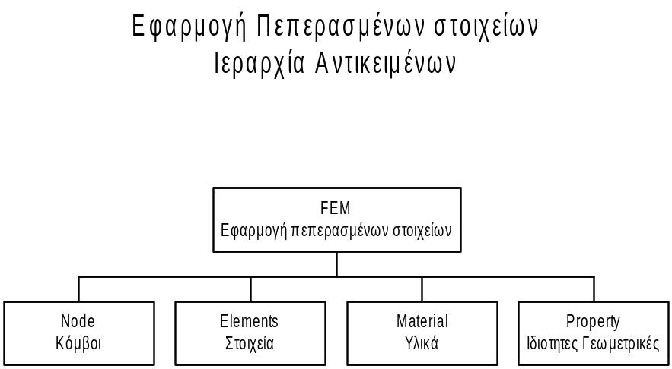Κάθε ένα από τα παραπάνω αντικείμενα περιλαμβάνει δεδομένα (Data) και μεθόδους (Methods). Πριν όμως δούμε αναλυτικά το κάθε αντικείμενο θα ήταν σκόπιμο να εξετάσουμε την σχέση – ιεραρχία των αντικειμένων. Αυτή φαίνεται στο παρακάτω σχήμα.
Σχήμα 1 – Ιεραρχία Αντικειμένων στην εφαρμογή των πεπερασμένων στοιχέιων.

Μετά από την σύντομη αυτή παρουσίαση ξεκινάμε με την αναλυτική παρουσίαση κάθε αντικειμένου ξεκινώντας από το απλούστερο όλων, το αντικείμενο Node. Σε κάθε παρουσίαση θα αναφέρονται αναλυτικά όλες τα δεδομένα του αντικειμένου καθώς και θα αναπτύσσονται όλες οι μέθοδοι του. Ορισμένες μέθοδοι που δεν εκτελούν τετριμμένες διαδικασίες, θα αναλύονται διεξοδικά πα-ρουσιάζοντας τους αλγορίθμους που χρησιμοποιούνται καθώς και αναφορές στις προαπαιτούμενες γνώσεις και την βιβλιογραφία που μπορεί κάποιος να ανατρέξει.

2.2 Αντικείμενο Node

2.2.1 Δεδομένα

Πάγια αρχή του αντικειμενοστραφούς προγραμματισμού είναι η δήλωση των μεταβλητών – δεδομένων του αντικειμένου σαν private για αρκετούς λόγους με σημαντικότερο όλων την ασφάλεια των δεδομένων. Ακολουθεί η παρουσίαση των δεδομένων και των μεθόδων που είναι απλούστατες και δεν χρειάζονται ιδιαίτερες επεξηγήσεις.

Μεταβλητή | Περιγραφή
Int index | Ο Αύξων αριθμός του κόμβου στην εφαρμογή
Double coordinates[DIM] | Οι συντεταγμένες του Κόμβου. Coordinates[0]=x  Coordinates[1]=y …
Bool* fixed | Ο πίνακας αυτός έχει μέγεθος DIM. Είναι fixed[i]=true=1 όταν αυτός ο βαθμός ελευθερίας είναι δεσμευμένος. Default = false
Bool* exist | Ο πίνακας αυτός έχει μέγεθος DIM. Είναι exist[i]=true=1 όταν ο βαθμός ελευθερίας αυτός υπάρχει. Π.χ σε μία εφαρμογή που τα στοιχεία είναι μόνο ράβδοι δικτυώματος όλοι οι κόμβοι έχουν απενεργοποιημένο τον τρίτο βαθμό ελευθερίας. Default = true.
ColumnVector LoadAtNodes | Είναι το διάνυσμα με τα φορτία σε κάθε βαθμό ελευθερίας. Default = 0.
Int NumberofElements | Ο αριθμός τον στοιχείων που συναντιούνται στον κόμβο.
ColumnVector ElementList | Οι αριθμοί των στοιχείων στην εφαρμογή που συντρέχουν στον κόμβο.

2.2.1 Μέθοδοι

Μέθοδος | Περιγραφή
Node() | Constructor. Δεν είναι χρήσιμη συνάρτηση αφού την ίδια δουλεία και καλύτερα την κάνει η επόμενη συνάρτηση.
Node(int index,double coord,…) | Χρήση: Node(4, 23.7, 6.24 )  Δηλώνεται ο κόμβος 4 με συντεταγμένες χ=23.7 και y=6.24
Node& operator = (Node& n) | Χρήση node1= node2 αντιγράφει όλες τις πληροφορίες του κόμβου node2 στον node1.
Int GetIndex() | Επιστρέφει τον αύξοντα αριθμό του κόμβου.
Int GetNumberofElements() | Επιστρέφει τον αριθμό των στοιχείων που συντρέχουν στον κόμβο
Void ElementAdd(int elementnumber) | Προσθέτει στην λίστα με τα στοιχεία που συντρέχουν στον κόμβο ένα νέο στοιχείο με αύξωντα αριθμό τον elementnumber.
Int ElementGet(int elementnumber) | Επιστρέφει το elementnumber στοιχείο της λίστας με τους αύξοντες αριθμούς των στοιχείων. Αν πχ eleme-ntnumber=3 επιστρέφει το τρίτο στοιχείο της λίστας.
Void Setcoord(double coord,int index) | Αν index = 1 τότε η coord είναι η συντεταγμένη x του κόμβου. Αν index = 2 τότε είναι η y και αν index=3 (στην περίπτωση που DIM=3) είναι η z συντεταγμένη.
Double GetCoord(int index) | Επιστρέφει την «σωστή» συντεταγμένη. Για την σωστή αντιστοιχία index με συντεταγμένες δες στην επεξήγηση της SetCoord.
Void SetLoad(int index,double Load) | Τοποθετώ στον index βαθμό ελευθερίας φορτίο με τιμή Load. Ολοι οι βαθμοί ελευθερίας έχουν αρχικά φορτίο μηδέν.
Double GetLoad(int dof) | Επιστρέφει το φορτίο του βαθμού ελευθερίας dof.
Void SetFix(int dof,bool fix) | Αν fix=true τότε ο βαθμός ελευθερίας dof δεσμεύεται.
Bool GetFixed(int dof) | Επιστρέφει την κατάσταση δέσμευσης του βαθμού ελευθερίας dof.
Void SetExist(int index,bool exists) | Αν exists=true τότε ο βαθμός ελευθερίας index είναι υπαρκτός.
Bool GetExist(int index) | Επιστρέφει την κατάσταση του κόμβου
Void SetDisplacement(int index, double value) | Θέτει την μετακίνηση του βαθμού ελευθερίας index ίση με value.
Double GetDisplacement(int index) | Διαβάζει την μετακίνηση του βαθμού ελευθερίας index.
Void GeometryToFile(char* filename) | Γράφει σε ένα αρχείο τις συντεταγμένες του κόμβου.
Void info() | Τυπώνει στην οθόνη ορισμένες πληροφορίες για τον κόμβο.

2.3 Αντικείμενο Element

2.3.1 Δεδομένα

Μεταβλητή | Δεδομένα
Int index | Ο αύξων αριθμός του στοιχείου
Int NumberOfNodes | Ο αριθμός των κόμβων του στοιχείου
Int Material | Ο αριθμός του υλικού που χρησιμοποιείται
Int Property | Ο αριθμός της Ιδιότητας που χρησιμοποιείται
Bool dofcode[3*(DIM-1)] | Ο dofcode είναι ένας τρόπος για να πούμε στο πρόγραμμα ποιους βαθμούς ελευθερίας χρησιμοποιεί το στοιχείο και ποιους όχι. Π.χ:  Έστω ένα τετράπλευρο στοιχείο του οποίου οι κόμβοι έχουν ενεργοποιημένους και τους τρεις βαθμούς ελευθερίας. Ο dofcode του τετράπλευρου στοιχείου είναι ο 110 και μας λεει ότι το στοιχείο «χρησιμοποιεί» τους δύο πρώτους βαθμούς ελευθερίας.  Κύρια χρήση του πίνακα αυτού γίνεται στην συνάρτηση ConnectivityVe-ctor()
NumberofGaussPoints | Ο αριθμός των gausspoints του στοιχείου
Int* Nodes | Ο πίνακας αυτός κρατάει τους αριθμούς των κόμβων του στοιχείου.  Σημείωση: Η τοποθέτηση των κόμβων πρέπει να γίνεται με κάποια σειρά (ωρολογιακή ή αντιωρολογιακή) και όχι τυχαία.
FEM* fem | Ο δείκτης εφαρμογής μας δίνει πρόσβαση στην Κύρια εφαρμογή και μέσω αυτού γίνεται η επικοινωνία του στοιχείου με το υλικό του και τις γεωμετρικές ιδιότητες του.

2.3.2 Μέθοδοι

Το αντικείμενο αυτό παρέχει δύο ειδών μεθόδους:
- Γενικές : που αφορούν όλα τα στοιχεία και δεν απαιτούν επαναορισμό
- Εικονικές : που απαιτείται επαναορισμός (overloading) για κάθε στοιχείο χωριστά.
Πρώτα θα παρουσιάσουμε τις εικονικές συναρτήσεις οι οποίες δεν υλοποιούνται ουσιαστικά εδώ αλλά στα επιμέρους στοιχεία και έπειτα θα ασχοληθούμε με τις γενικές.

Matrix CreateStiffnessMatrix()

Επιστρέφει τον πίνακα δυσκαμψίας του στοιχείου

ColumnVector GetStress (int gausspointnumber,bool update,int method)

Επιστρέφει την παραμόρφωση του στοιχείου στο gausspoint με αριθμό gaus-spointnumber.
Αν η παράμετρος update είναι true, τότε ενημερώνονται τα strain και stress του gausspoint ενώ αν είναι false απλά επιστρέφεται το διάνυσμα τάσεων.
Η μεταβλητή method παίρνει τιμές 1 ή 2.
Αν είναι method=1 τότε θεωρείται ότι η μεταβολή παραμορφώσεων είναι «παράλληλη» με τη μεταβολή τάσεων, δηλαδή Δσ=C*Δε όπου C είναι ο καταστατικός πίνακας τάσεων παραμορφώσεων ο οποίος υπολογίζεται για κύρια παραμόρφωση της κατασκευής ίση με ε_{προηγούμενο}.
Οπότε σ_{επομενο}= σ_{προηγουμενο} + C*Δε
Αν είναι method=2 τότε η τάση υπολογίζεται από την κύρια παραμόρφωση θεωρώντας:
α) Κύρια Τάση // Κύρια Παραμόρφωση
β) Δεδομένη καμπύλη τάσεων παραμορφώσεων

ColumnVector GetStrain (int gausspointnumber)

Επιστρέφει το διάνυσμα παραμορφώσεων για δεδομένο gausspoint.

void GeometryToFile (char* filename)

Γράφει σ’ ένα αρχείο με όνομα filename, τα απαραίτητα γεωμετρικά στοιχεία των πεπερασμένων στοιχείων της κατασκευής.

ColumnVector InternalForce (bool update,int method)

Επιστρέφει το διάνυσμα με τις δυνάμεις αντιδράσεις του στοιχείου στην επιβαλλόμενη εξωτερική δύναμη.
Η μεταβλητές update και method χρησιμοποιούνται όμοια με την συνάρτηση GetStress(…)

Void StressAndStrainToFile(Char* filaname)

Η συνάρτηση αυτή γράφει την εντατική κατάσταση του στοιχείου, δηλαδή τις τάσεις και τις παραμορφώσεις στο αρχείο με όνομα filename.

Περνάμε τώρα στις γενικές συναρτήσεις.

Μέθοδος | Περιγραφή
Void SetIndex (int size) | Θέτει αύξοντα αριθμό του στοιχείου
Void SetNodesSize(int size) | Δεσμεύει τον απαραίτητο χώρο μνήμης για να τοποθετηθούν οι αριθμοί των κόμβων του στοιχείου.  Σημείωση: Απαραίτητη η χρήση της συνάρτησης αυτής κατά το Initialization ενός στοιχείου.
Void SetNumberofNodes(int size) | Θέτει τον αριθμό των κόμβων του στοιχείου
Int GetNumberOfNodes(); | Διαβάζει τον αριθμό των κόμβων του στοιχείου
Void Setdofcode(int position,bool dof) | Θέτει στην συγκεκριμένη θέση του dofcode την τιμή dof
Bool Getdofcode(int position) | Επιστρέφεται η τιμή της θέσης position του dofcode.
Void SetNumberOfGaussPoints(int number) | Θέτω τον αριθμό των gauss-points
Int GetNumberOfGaussPoints() | Διαβάζεται ο αριθμός των gauss points
Void SetMaterial(int material) | Θέτει τον αριθμό του υλικού
Int GetMaterial() | Διαβάζει τον αριθμό του υλικού
Void SetProperty(int property) | Θέτει την Ιδιότητα της διατομής
Int GetProperty() | Διαβάζει την ιδιότητα της δια-τομής
Void SetNode(int intern, int external) | Αν πχ έχω ένα τετράπλευρο στοιχείο και θέλω να πω ότι ο Δεύτερος Κόμβος του στοιχείου είναι ο 45 της κατασκευής τότε θα χρησιμοποιήσω την εξής έκφραση  SetNode(2,45)
Int GetNode(int nodenumber) | Επιστρέφει τον γενικό αριθμό του nodenumber εσωτερικού κόμβου.
Int dofs() | Με τη βοήθεια του dofcode επιστέφει η συνάρτηση αυτή τους βαθμούς ελευθερίας του τυχαίου κόμβου του στοιχείου
ColumnVector GetDisplacementOfNodes() | Επιστρέφει το διάνυσμα των μετακινήσεων του στοιχείου
Int band() | Επιστρέφει το band ενός στοιχείου  Προσοχή: Ο τύπος που χρησιμοποιείται για τον υπολογισμό του band είναι ο  dof*[max(κόμβος)-min(κόμβος)+1]  Όμως η τιμή του dof δεν είναι προκαθορισμένη αλλά εξαρτάται από το πρόβλημα. Πχ ένα τετράπλευρο στοιχείο σε ένα πρόβλημα μόνο με τετράπλευρο στοιχεία θα έχει dof=2. Αν όμως περιμετρικά του στοιχείου υπάρχουν δοκοί τότε οι κόμβοι έχουν ενεργοποιημένους και τους τρεις βαθμούς ελευθερίας οπότε dof=3.  Εδώ στο πρόγραμμα χρησιμοποιώ dof=3 για DIM=3. Αν χρειαστεί να γίνει ειδική εφαρμογή στην οποία όλοι οι κόμβοι έχουν μόνο δύο βαθμούς ελευθερίας ενεργοποιημένους τότε μπορεί να γίνει αλλαγή του dof σε 2.
ColumnVector ConnectivityVector() | Επιστρέφει ένα διάνυσμα με τις εξής ιδιότητες:  ConnectivityVector()= vector  Vector(i)=j  Όπου i ο ι-οστός εσωτερικός βαθμός ελευθερίας και j o αντίστοιχός του στο γενικό σύστημα.  Η κύρια χρησιμότητα του είναι στην σύνθεση του μητρώου ακαμψίας. Εκεί ισχύει ότι:  Το στοιχείο i,j του πίνακα δυσκαμψίας του στοιχείου προστίθεται στο  Κ(vector(i) ,vector(j)) όπου vector = ConnectivityVector()

Πριν προχωρήσουμε στη παρουσίαση της κλάσης GaussPoint θα παρουσιάσουμε τρία πεπερασμένα στοιχεία των οποίων οι πίνακες δυσκαμψίας δίνονται απευθείας και δεν υπολογίζονται κατά την διάρκεια της εκτέλεσης με αριθμητική ολοκλήρωση.

2.4 Αντικείμενο Truss2D

Το αντικείμενο αυτό αποτελεί τυπική ράβδο δικτυώματος σε δύο διάστασης. Η σχεδίασή της επιτρέπει τόσο ελαστική όσο και ανελαστική ανάλυση. Επιλέχθηκε η κατασκευή του πίνακα δυσκαμψίας απευθείας από τύπους αντί αριθμητικής ολοκλήρωσης.

2.4.1 Συνοπτική Θεωρία

Διαφορική Εξίσωση

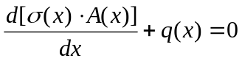 (1)
όπου
σ(x) : τάση κατά μήκος του στοιχείου
Α(x) : Εμβαδόν κατά μήκος του στοιχείου
q(x) : Αξονική δύναμη ανά μονάδα μήκους κατά μήκος του στοιχείου
Ισχύουν επίσης:
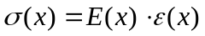 (2)
και 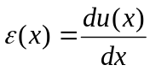 (3)
Από τις (1) (2) και (3) και θεωρώντας ότι Α(x)=A και Ε(x)=E σταθερό έχω ότι:
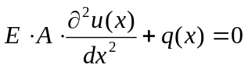 (4)
Επίσης 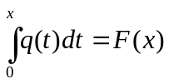 (5)

Πολυώνυμα Παρεμβολής – Συναρτήσεις Σχήματος

Προσέγγιση της συνάρτησης των μετακινήσεων u = N₁u₁+N₂u₂
Όπου 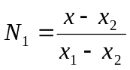 και 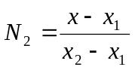 όπου x₁=0 και x₂= L

Εύρεση πίνακα ακαμψίας – Μέθοδος Galerkin

Η (4) λοιπόν γίνεται
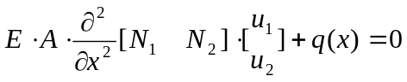 (6)
Χρησιμοποιώντας σαν συναρτήσεις βάρη τις συναρτήσεις σχήματος και εφαρμόζοντας την μέθοδο των weighted residuals, εχουμε λοιπόν :
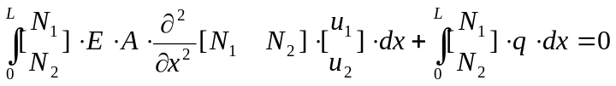 (7)
Ολοκληρώνοντας κατά μέλη έχω:

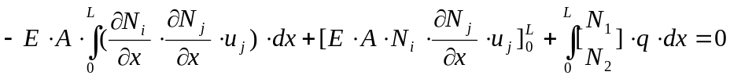 (8)
Ο δεύτερος όρος όμως από την εξίσωση (5) είναι ίσος με
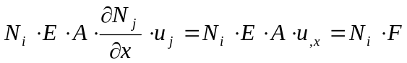 (9)
και συνεπώς η (9) γίνεται
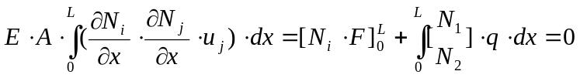 (10)
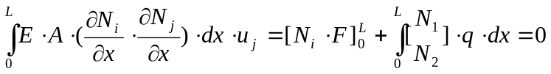 (11)
Αθροίζοντας σε όλα τα στοιχεία έχω:
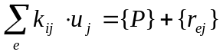
Όπου P είναι το διάνυσμα των εξωτερικών (ακραίων κομβικών στοιχείων)
Κάνοντας τις πράξεις έχω ότι:
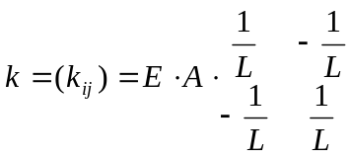

Βέβαια η παραπάνω ανάλυση έγινε θεωρώντας ότι ο άξονας του στοιχείου είναι παράλληλος με τον άξονα x του συστήματος συντεταγμένων.
Αν ο άξονας του στοιχείου σχηματίζει με τον άξονα x γωνία φ, τότε ο πίνακας του στοιχείου γράφεται ως εξής:
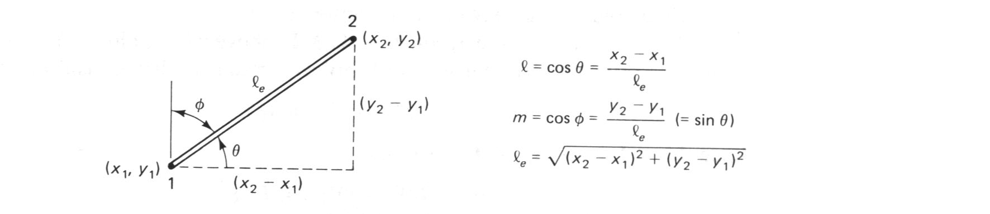Αν θέσω c=cosφ και s=sinφ τότε
Σχήμα 2 Ράβδος Δικτύωματος

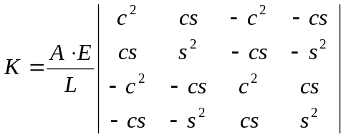

2.4.2 Δεδομένα

Για την υλοποίηση του παραπάνω στοιχείου εκτός από τα ήδη υπάρχοντα δε-δομένα που κληρονομούνται από το γενικό στοιχείο Element, προσθέτουμε άλλα δύο.
ColumnVector Strain
ColumnVector Stress
Τα διανύσματα αυτά αποθηκεύουν τις τιμές των τάσεων και των παραμορφώσεων.
Είναι ιδιαίτερα χρήσιμα σε μη γραμμικές μεθόδους όπου είναι απαραίτητα για τον υπολογισμό της απομένουσας δυσκαμψίας για μετέπειτα υπολογισμούς.

2.4.3 Μεθόδους

Truss2D (Fem* fem,int index,int firstnodenumber,int secondnodenumber)

Η συνάρτηση αυτή δίνει τιμή στον αριθμό και τους κόμβους του στοιχείου
Η μελέτη του initialization αξίζει να μελετηθεί διότι αποτελεί οδηγό και για άλλα πιο σύνθετα στοιχεία. Δεν πρέπει να ξεχνάμε ότι η απόδοση αρχικών τιμών στις μεταβλητές ενός προβλήματος και η δέσμευση της απαραίτητης μνήμης αποτελεί απαραίτητη προϋπόθεση για υγιή κώδικα και την αποφυγή «τρελών» αποτελεσμάτων.

ColumnVector GetStrain (int gausspointnumber)

Επαναορισμός (overloading) της συνάρτησης GetStrain.
Η τιμή της μεταβλητής gausspointnumber είναι αδιάφορη και απλά περιλαμβάνεται στα ορίσματα της συνάρτησης για λόγους συμβατότητας με την γενική μορφή της συνάρτησης.

ColumnVector GetStress (int gausspointnumber,bool update,int method)

Όμοια με ποιο πάνω

ColumnVector InternalForce (int gausspointnumber, bool update, int method)

Επιστρέφει το διάνυσμα εσωτερικών δυνάμεων -- αντιδράσεων των κόμβων που είναι το ακόλουθο:
F={F_{1x} ,F_{1y},F_{2x} ,F_{2y}}
Κύρια χρήση του γίνεται στην συνάρτηση AssembleInternalForce που υπολογίζει το διάνυσμα - αντίδραση της κατασκευής.
Για την παραγωγή των αποτελεσμάτων τα μόνα στοιχεία που χρησιμοποιούμε είναι οι μετακινήσεις των κόμβων του στοιχείου.

Matrix CreateStiffnessMatrix()

Επιστρέφει τον πίνακα δυσκαμψίας όπως παρουσιάστηκε πιο πάνω.

Παρατηρήσεις:

- Η δομή του προγράμματος δεν έχει προβλέψει φορτία που προέρχονται από:
α) Ίδια βάρη στοιχείου
β) Επιφανειακές δυνάμεις
γ) Θερμοκρασιακές Μεταβολές
Αν κάποιος επιθυμεί εκτός από τα επιβαλόμενα κομβικά φορτία να δημιουργήσει ισοδύναμα κομβικά φορτία που θα αντικαθιστούν τις παραπάνω φορτίσεις τότε πρέπει να δημιουργηθούν καινούργιες συναρτήσεις πχ με ονομασία TractionForces(), VolumetricForces(), ThermalForces() που θα υπολογίζουν τα ισοδύναμα κομβικά φορτία. Βέβαια θα πρέπει να τροποποιηθεί η συνάρτηση AssembleLoads έτσι ώστε εκτός από τα φορτία που επιβάλλονται στους κόμβους να προστίθονται και τα αντίστοιχα ισοδύναμα φορτία.
- Το πρόγραμμα δεν λαμβάνει υπόψη του αρχικές τάσεις ή παραμορφώσεις
- Θα μπορούσαν να προστεθούν συναρτήσεις που να προβάλουν – ζωγραφίζουν το στοιχείο στην οθόνη

  - Αντικείμενο Spring2D και SpringXYZ2D

Το Αντικείμενο Spring2D αποτελεί απλή τροποποίηση του στοιχείου Truss2D.Το ελατήριο αυτό ενεργοποιείται μόνο κατά τις x και y διευθύνσεις. Η δημιουργία στροφικού ελατηρίου δεν προβλέπεται από το υπάρχον στοιχείο. Για την δημιουργία ενός τέτοιου στοιχείου απαιτείται ένα νέο αντικείμενο.
Το στοιχείο SpringΧYZ2D μπορεί να καλύψει αυτό το κενό και όχι μόνο. Το αντικείμενο αυτό αποτελεί υλοποίηση ελατηρίων που ενεργοποιούνται μόνο κατά ένα βαθμό ελευθερίας. Έτσι η εντολή
SpringXYZ2D(FEM* fem,int index,int dof,int node1,int node2)

Δημιουργεί ένα ελατήριο κατά την διεύθυνση dof με άκρα τους κόμβους τους node1 και node2.

Μια σημαντική λεπτομέρεια είναι ότι στο ελατήριο αυτό οι δύο ακραίοι κόμβοι που το ορίζουν μπορούν να έχουν τις ίδιες συντεταγμένες. Η γωνία που σχηματίζει το ελατήριο με τον άξονα χ δεν υπολογίζεται εδώ από το πηλίκο Δχ/l (ένας τέτοιος υπολογισμός θα ήταν αδύνατος αφού το μήκος του στοιχείου θα ήτανε μηδενικό) αλλά από την πληροφορία που μας δίνει η μεταβλητή dof.
Έτσι το ελατήριο π.χ μπορεί να χρησιμοποιηθεί για την σκλάβωση βαθμών ελευθερίας ή για την μοντελοποίηση εσωτερικής άρθρωσης σε στοιχεία δοκών όπως θα δούμε στο παράρτημα με τα παραδείγματα, ή για την προσομοίωση του μηχανισμού συνάφειας σε οπλισμένο σκυρόδεμα.

Παρατηρήσεις:

- Η συνάρτηση GetStrain() δεν επιστρέφει την ανηγμένη παραμόρφωση αλλά την μεταβολή του μήκους του ελατηρίου. Τούτο γίνεται διότι συνήθως οι καταστατικές σχέσεις του ελατηρίου ορίζονται σε σύστημα άξονων μετακίνησης-δύναμης (F-u). Έτσι για να είναι δυνατή η λειτουργία ενός τέτοιου καταστατικού μοντέλου υπολογίζουμε σαν strain την διαφορά u1-u2 όπου u_{i} η μετακίνηση του άκρου i.
- Η συνάρτηση Getstress(…) επιστρέφει την τιμή μηδέν διότι δεν έχει νόημα η τάση σε ένα ελατήριο.

  - Αντικείμενο Beam2D

Το αντικείμενο αυτό είναι αρκετά ημιτελές. Η χρήση του περιορίζεται προς το παρόν μόνο σε ελαστικά προβλήματα. Ο υπολογισμός του πίνακα δυσκαμψίας γίνεται απευθείας από τύπους.

Beam2D (Fem* fem,int index,int firstnodenumber,int secondnodenumber)

Η συνάρτηση αυτή δίνει τιμή στον αριθμό και τους κόμβους του στοιχείου

Matrix CreateStiffnessMatrix()

Επιστρέφει τον πίνακα δυσκαμψίας όπως παρουσιάστηκε πιο πάνω.

Παρατηρήσεις:

Εκτός από αυτά που γράφτηκαν για το στοιχείο της ράβδου μπορούμε αν θέλουμε να χρησιμοποιήσουμε το στοιχείο δοκός σε μη γραμμικές μεθόδους. Για το σκοπό αυτό πρέπει να :
- Να γράψουμε την συνάρτηση InternalForce η οποία θα υπολογίζει το διάνυσμα αντίδραση από τις μετακινήσεις-στροφές των κόμβων των στοιχεί-ων.
- Να γραφεί μία συνάρτηση GetStrain και GetStress που θα υπολογίζει τάσεις και παραμορφώσεις στους κόμβους των στοιχείων. Βέβαια θα πρέπει να προστεθούν και μεταβλητές - διανύσματα που θα κρατούν τις τάσεις και τις παραμορφώσεις της δοκού.

  - Αντικείμενο GaussPoint

Το αντικείμενο αυτό αποτελεί αποθηκευτικό εργαλείο των στοιχείων και όχι μόνο. Βασικά δεδομένα του στοιχείου αποτελούν:
- Οι συντεταγμένες του σημείου
- Το βάρος του σημείου.
Οι συντεταγμένες του σημείου εξαρτώνται από το πλήθος των σημείων ολοκλήρωσης που με την σειρά του εξαρτάται από την τάξη της συνάρτησης προς ολοκλήρωση. Το ίδιο συμβαίνει και με τα βάρη ολοκλήρωσης.
Οι τιμές αυτές λαμβάνονται από έτοιμους πίνακες που όμως αναφέρονται σε συναρτήσεις μίας μεταβλητής. Για συναρτήσεις περισσότερων μεταβλητών γίνεται συνδυασμός των δεδομένων.
Παραθέτουμε παρακάτω μερικά από τα σημεία και τα βάρη για αριθμό gausspoint μέχρι και 4 ανά κατεύθυνση. Για περισσότερα σημεία ολοκλήρωσης οι συντεταγμένες και τα βάρη μπορούν να βρεθούν σε ειδικά βιβλία όπως πχ το [17]

Αριθμός Σημείων | Συντεταγμένες | Βάρη
1 | 0 | 2
2 | ±1/ | 1
3 | ±0,7745966692 | 0,5555555556
3 | 0 | 0,8888888889
4 | ±0,8611363116 | 0,3478548451
4 | ±0,3399810436 | 0,6521451549

Ας δούμε όμως αναλυτικά τα δεδομένα και τις μεθόδους του αντικειμένου.

2.7.1 Δεδομένα

double xi[DIM]

Οι συντεταγμένες του σημείου όπως υπολογίζονται από τον παραπάνω πίνακα.

double weight

Το βάρος του σημείου όπως υπολογίζονται από τον παραπάνω πίνακα. Αν πρόκειται για σημείο ολοκλήρωσης συναρτήσεως πολλών μεταβλητών τότε το βάρος είναι το γινόμενο των βαρών των «προβολών» του σημείου στους άξονες συντεταγμένων. Πχ αν έχω συνάρτηση δύο μεταβλητών και η ολοκλήρωση γίνεται σε δύο σημεία-gausspoints ανά κατεύθυνση τότε τα δεδομένα μου είναι τα εξής:
Σημεία:
Ρ₁ (-1/,-1/) Ρ₂ (1/,-1/) Ρ₃ (1/,1/) Ρ₄ (-1/,1/)
Βάρη:
W₁=w₁*w₁ W₂=w₂*w₁ W₃=w₂*w₂ W₄=w₁*w₂

ColumnVector strain

Το διάνυσμα παραμορφώσεων στο σημείο της ολοκλήρωσης.

ColumnVector stress

Το διάνυσμα τάσεων στο σημείο της ολοκλήρωσης.

2.7.2 Μεθόδοι

Setxi(int index,double value)

Θέτει στην συντεταγμένη index την τιμή value.

Double Getxi(int index)

Επιστρέφει την συντεταγμένη index.

SetWeight(double value)

Θέτει το βάρος του gausspoint ίσο με value.

Double GetWeight()

Επιστρέφει το βάρος του gausspoint.

SetStress(ColumnVector Stress)

Θέτει το διάνυσμα τάσεων ίσο με Stress.

SetStrain(ColumnVector Strain)

Θέτει το διάνυσμα παραμορφώσεων ίσο με Strain.

ColumnVector GetStress()

Επιστρέφει το διάνυσμα τάσεων.

ColumnVector GetStrain()

Επιστρέφει το διάνυσμα παραμορφώσεων.

GaussPoint()

Ο Constructor. Θέτει αρχικές τιμές και δεσμεύει την απαραίτητη μνήμη.

  - Αντικείμενο IsoparametricElement

Η κανονική ροή της παρουσίασης των αντικειμένων επιβάλει την παρουσίαση αυτού του αντικειμένου. Όμως για να γίνουν κατανοητές όλες οι διαδικασίες που χρησιμοποιούνται στο γενικό αυτό αντικείμενο, είναι σκόπιμο να προηγηθεί η παρουσίαση ενός άλλου στοιχείου που αποτελεί εξειδίκευση του παρόντος. Πιο συγκεκριμένα θα παρουσιάσουμε το τετράπλευρο στοιχείο με 4 κόμβους, ένα σε κάθε άκρο. Όλες οι διαδικασίες που χρησιμοποιούνται σε αυτό το στοιχείο μπορούν να αποτελέσουν μοντέλα-οδηγοί για την δημιουργία νέων στοιχείων. Γι αυτό και θα δώσουμε ιδιαίτερη προσοχή στην ανάπτυξη των μεθόδων.

  - Αντικείμενο FourNode2DElasticityElement
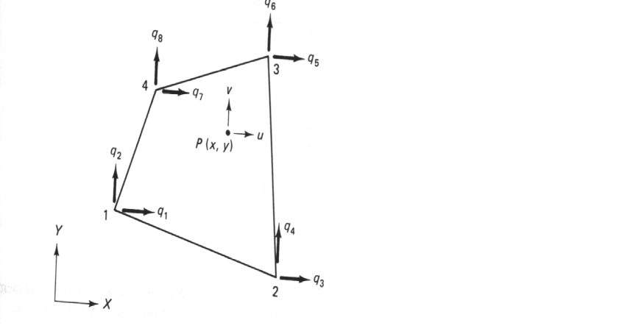
2.9.1 Συνοπτική Θεωρία

Διαφορική Εξίσωση

- Γράφουμε καταρχήν την εξίσωση ισορροπίας ενός απειροστού επίπεδου στοιχείου:

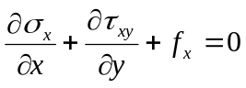 (1)

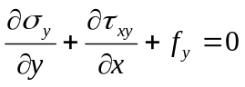 (2)

Μπορούμε τις παραπάνω εξισώσεις να τις γράψουμε σε μητρωική μορφή ως εξής:

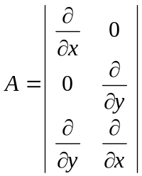 και 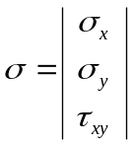 και 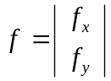 οπότε οι (1) και (2) γράφονται απλά σαν 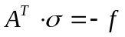 (3)
- Η σχέση παραμορφώσεων – μετακινήσεων γράφεται ως εξής:

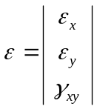 και 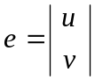 οπότε 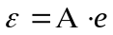 (4)
- Η καταστατική σχέση τάσεων παραμορφώσεων γράφεται ως εξής
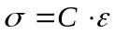 (5)
- Συνδυάζοντας τις (3) και (4) και (5) έχω ότι
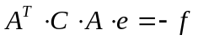 (6)
Η εξίσωση αυτή αποτελεί την διαφορική εξίσωση που διέπει το συγκεκριμένο στοιχείο.

Μέθοδος Galerkin

- Σημεία παρεμβολής : Οι κόμβοι του τετράπλευρου στοιχείου.
- Συναρτήσεις παρεμβολής : Πολυώνυμα Lagrange δύο μεταβλητών
Συμβολίζω με Ν = [Ν₁ Ν₂ Ν₃ Ν₄]
- Ισχύει λοιπόν ότι u=Nu_{e} όπου u_{e}^{T}=[u₁ u₂ u₃ u₄]
- Όμοια για v=Nv_{e} όπου v_{e}^{T}=[v₁ v₂ v₃ v₄]
- Το διάνυσμα λοιπόν των μετακινήσεων σε κάθε σημείο του στοιχείου e μπορώ να το γράψω σαν:
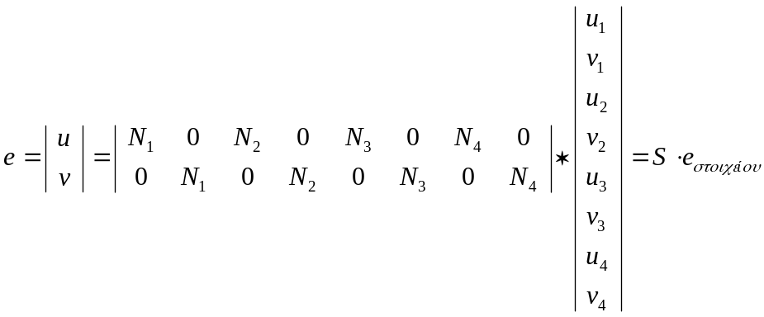 (7)
- Χρησιμοποιώντας σαν βάρη τα πολυώνυμα παρεμβολής έχω τις εξής σχέσεις:
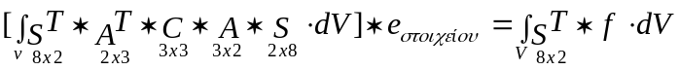 (8)
θέτοντας Β=Α*S και θεωρώντας ότι το στοιχείο έχει σταθερό πάχος t_{e} η σχέση (8) γράφεται σαν:
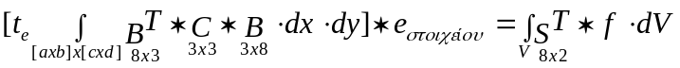 (9)
Η καλύτερα K_{e} * e_{στοιχείοων} = f _{στοιχείου}.
- Έχουμε λοιπόν συγκεντρώσει όλα τα απαραίτητα στοιχεία για να υπολογίσουμε τον πίνακα ακαμψίας του στοιχείου. Μένει να δούμε πώς θα υπολογίσουμε το ολοκλήρωμα της σχέσης (9). Χρησιμοποιούμε μεθόδους αριθμητικής ολοκλήρωσης και συγκεκριμένα τη μέθοδος Gauss. Μένει να υπερπηδηθεί ένα εμπόδιο. Η μέθοδος Gauss αναφέρεται σε υπολογισμό ολοκληρωμάτων στο διάστημα [-1 1], όταν το ολοκλήρωμα είναι μίας μεταβλητής, ή σε καρτεσιανά γινόμενα του συγκεκριμένου διαστήματος όταν το ολοκλήρωμα είναι περισσότερων μεταβλητών. Όπως θυμόμαστε από το διαφορικό λογισμό η αλλαγή μεταβλητής στο διπλό ολοκλήρωμα της σχέσης (9) επιβάλει τον πολλαπλασιασμό της σχέσης (9) με την ορίζουσα της ιακωβιανής, που μας δίνει ποσοτικά την μεταβολή του εμβαδού του χωρίου ολοκλήρωσης από την αλλαγή μεταβλητής. Η σχέση λοιπόν γίνεται:
(10)
Το αριστερό μέρος της εξίσωσης με την χρήση των βαρών και των κατάλληλων σημείων ολοκλήρωσης όπως προκύπτουν από την αντίστοιχη θεωρία γίνεται:
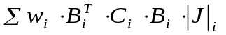 (11)
για ι = 1 … αριθμό gausspoints

- Μένει να δούμε πώς ακριβώς θα υπολογίσουμε τους πίνακες αυτούς. Η διαδικασία αυτή θα γίνει στην διάρκεια τις παρουσίασης των μεθόδων του αντικειμένου. Προς το παρόν έχουμε όλα τα απαραίτητα εφόδια για να υλοποιήσουμε το τετράπλευρο στοιχείο και θα ήταν χρήσιμο να επισημάνουμε ότι η διαδικασία που ακολουθήθηκε μπορεί να οδηγό για την κατασκευή και άλλων πιο περίπλοκών στοιχείων.

2.9.2 Δεδομένα

Matrix nodecoord

Ο πίνακας αυτός περιέχει τις φυσικές συντεταγμένες των κόμβων του στοιχείου. Οι γραμμές του πίνακα είναι οι κόμβοι και οι στήλες οι συντεταγμένες.
Για το τετράπλευρο στοιχείο είναι:
P₁ (-1,-1) P₂(-1,1) P₃(1,1) P₄(1,-1)

Αυτή είναι η μοναδική επιπλέον μεταβλητή που παρουσιάζεται στο αντικείμενο IsoparametricElement.

GaussPoint* gausspoints

Είναι ένας πίνακας με τα απαραίτητα gausspoints

2.9.3 Μέθοδοι

void SetNodeCoordSize(int nodes)

Η συνάρτηση αυτή χρησιμοποιείτε κατά το initialization του εκάστοτε στοιχείου, δηλαδή στον constructor.
Στο τετράπλευρο στοιχείο είναι SetNodeCoordSize(4).

void SetNodeCoord(int nodenumber,int coordnumber,double value)

Πχ η SetNodeCoord(3,2,1) θέτει για τον τρίτο κόμβο την y συντεταγμένη ίση με 1.Πράγματι για το τετράπλευρο στοιχείο είναι P₃(1,1).

void GetNodeCoord(int nodenumber,int coordnumber)

Επιστρέφει την coordnumber συντεταγμένη του nodenumber κόμβου.

void InitGauss()

Την συνάρτηση αυτή την χρησιμοποιώ στον constructor του στοιχείου. Συγκεκριμένα δεσμεύει μνήμη και ορίζει τις αρχικές τιμές των δεδομένων των gauss points. Ας δούμε τι κάνει αυτή η συνάρτηση στο τετράπλευρο στοιχείο μας:

this->gausspoints=new GaussPoint[4];
for(int i=0;i<4;i++)
{
//to βάρος του gausspoint ειναι μονάδα
this->gausspoints[i].SetWeight(1);
}
//Θέτω τις συντεταγμένες των gausspoints
this->gausspoints[0].Setxi(1,-1/sqrt(3));
this->gausspoints[0].Setxi(2,-1/sqrt(3));
this->gausspoints[1].Setxi(1,1/sqrt(3));
this->gausspoints[1].Setxi(2,-1/sqrt(3));
this->gausspoints[2].Setxi(1,1/sqrt(3));
this->gausspoints[2].Setxi(2,1/sqrt(3));
this->gausspoints[3].Setxi(1,-1/sqrt(3));
this->gausspoints[3].Setxi(2,1/sqrt(3));

Δεσμεύουμε 4 θέσεις μνήμης για να αποθηκεύσουμε τα gauss-points.
Έπειτα τα πράγματα είναι αρκετά απλά: Θέτουμε τα βάρη των gausspoints και μετά τις συντεταγμένες για κάθε ένα από αυτά.

Double* xi (int gausspointnumber)

Επιστρέφονται οι συντεταγμένες του gausspointnumber.

Double weight (int gausspointnumber)

Επιστρέφεται το βάρος του gausspoint.

FourNode2DElasticityElement (FEM* fem,int index,int node1,int node2,int node3,int node4)

Ας δούμε τώρα τον constructor του στοιχείου εν δράση. Ουσιαστικά μπορεί κάποιος/α να μιμηθεί τις διαδικασίες του κατα την κατασκευή νέων στοιχείων.

this->fem=fem;
this->SetNodeCoordSize(4);
this->SetNumberofNodes(4);
this->SetNumberOfGaussPoints(4);
this->SetIndex(index);
this->InitGauss();
//Η x συντεταγμένη υπάρχει
this->Setdofcode(1,1);
//Η y συντεταγμένη υπάρχει
this->Setdofcode(2,1);
//Η φ συντεταγμένη δεν υπάρχει
this->Setdofcode(3,0);
//Θέτω τις φυσικές συντεταγμένες των κόμβων
this->SetNodeCoord(1,1,-1);
this->SetNodeCoord(1,2,-1);
this->SetNodeCoord(2,1,1);
this->SetNodeCoord(2,2,-1);
this->SetNodeCoord(3,1,1);
this->SetNodeCoord(3,2,1);
this->SetNodeCoord(4,1,-1);
this->SetNodeCoord(4,2,1);
//Θέτω τους κόμβους του στοιχείου
this->SetNodesSize(4);
this->SetNode(1,node1);
this->SetNode(2,node2);
this->SetNode(3,node3);
this->SetNode(4,node4);

Δεσμεύω μνήμη για συντ. κόμβων
Θέτω αριθμό κόμβων.
Θέτω αριθμό gausspoints.
Θέτω αριθμό του στοιχείου
Initialize gausspoints.

Θέτω τον dofcode του στοιχείου.

Θέτω τις φυσικές συντ. Των κόμβων.
P₁(-1,-1)

P₂(1,-1)

P₃(1,1)

P₄(-1,1)

Δεσμεύω μνήμη για τους αριθμούς των κόμβων του στοιχείου και τοποθετώ τα νούμερα στον πίνακα.

Τέλος οι γραμμές

fem->nodes[node1-1]->ElementAdd(this->GetIndex() );
fem->nodes[node2-1]->ElementAdd(this->GetIndex() );
fem->nodes[node3-1]->ElementAdd(this->GetIndex() );
fem->nodes[node4-1]->ElementAdd(this->GetIndex() );

πληροφορούν τους κόμβους του στοιχείου ότι το στοιχείο προστέθηκε στην κατασκευή και ενημερώνεται ο σχετικός πίνακας που κρατάει τα στοιχεία που συντρέχουν σε κάθε κόμβο.

double N(int nodenumber, int gausspointnumber)

Η τιμή της συνάρτησης σχήματος Ν_{ι} στο gausspointnumber.

double dN(int nodenumber, int gausspointnumber,int direction)

Η τιμή της συνάρτησης σχήματος dΝ_{i}/dx_{i} στο gausspointnumber. Αν direction =1 τότε παραγωγίζω ως προς χ. Αν direction =2 τότε παραγωγίζω ως προς y.

Matrix Jacobian(int gausspointnumber)

Είναι
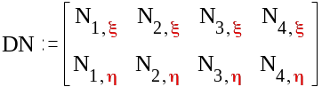
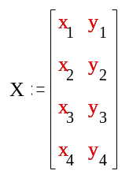
Οπότε:

double dV(int gausspointnumber)

Εδώ είναι dV =|J|t_{e} όπου |J| η ορίζουσα της ιακωβιανής και t_{e} το πάχος του στοιχείου.

Matrix B(int gausspointnumber)

Η συνάρτηση αυτή δεν μας δίνει τον πίνακα Β του παραπάνω θεωρητικού σημειώματος άλλα ένα πίνακα που θα μας βοηθήσει να βρούμε τον επιθυμητό πίνακα της θεωρίας. Ας δούμε όμως τι ακριβώς είναι αυτός ο πίνακας Β.

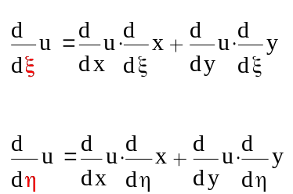Ισχύει:

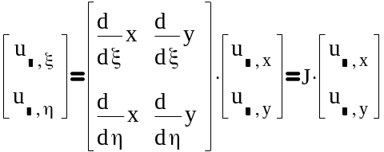Η σε πινακοποιημένη μορφή:
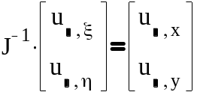
Άρα

Με
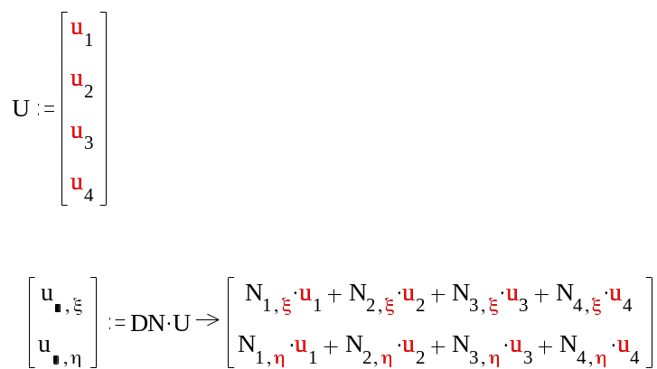Όμως

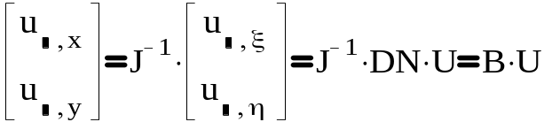Συνεπώς

Βρήκαμε λοιπόν τι παριστά ο πίνακας Β. Είναι ο πίνακας που μας δίνει τις μερικές παραγώγους της συνάρτησης ,δεδομένων των κομβικών τιμών της συνάρτησης. Υπενθυμίζουμε ότι ο πίνακας παίρνει διαφορετικές τιμές σε κάθε gauss point.
Τώρα αυτό που πρέπει να κάνουμε είναι να βρούμε τον πίνακα Β του θεωρητικού σημειώματος. Αυτό γίνεται στην παρακάτω συνάρτηση.

Matrix Bita(int gausspointnumber)

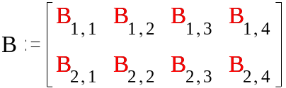Αν ο πίνακας που μας επιστρέφει η προηγούμενη συνάρτηση είναι ο

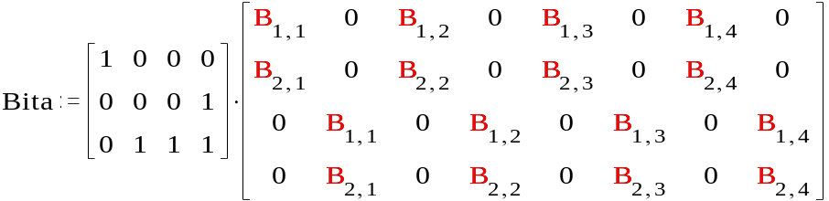τότε ο πίνακας που επιστρέφει η συνάρτηση είναι ο

και έχει την απλή ιδιότητα:
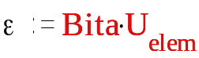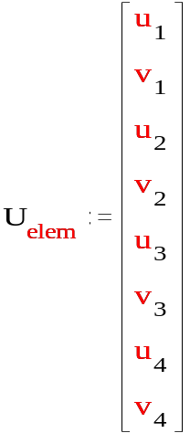

Όπου
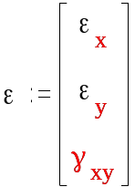

Matrix CreateStiffnessMatrix()

Ο πίνακας που επιστρέφει η συνάρτηση αυτή είναι ο πίνακας δυσκαμψίας.
Αυτός υπολογίζεται από ένα απλό άθροισμα όπως είδαμε στην συνοπτική θεωρία. Το μόνο αδιευκρίνηστο σημείο είναι ο πίνακας C για τον οποίο θα μιλήσουμε αναλυτικά όταν αναλύσουμε το αντικείμενο Material.

ColumnVector GetStrain(int gausspointnumber)

Επιστρέφει το διάνυσμα παραμορφώσεων που το υπολογίζει από το γινόμενο

ColumnVector GetStress(int gausspointnumber,bool update,int method)

Επιστρέφει το διάνυσμα τάσεων που το υπολογίζει ανάλογα με τις τιμές των μεταβλητών update και method με διαφορετικό τρόπο.
Ας δούμε τι γίνεται σε κάθε περίπτωση:

Method=1 Update=1 η 0

- Υπολογίζω την παραμόρφωση στο gausspoint με την χρήση της συνάρτησης GetStrain().
- Υπολογίζω την μεταβολή της παραμόρφωσης Δε από την τωρινή παραμόρφωση και από την παραμόρφωση που έχω αποθηκευμένη στην κατάλληλη μεταβλητή του gausspoint.
- Χωρίζω την διαφορά αυτή σε επιθυμητό αριθμό βημάτων πχ 5
- Υπολογίζω τον καταστατικό πίνακα C και υπολογίζω Δσ=C*(Δε/5)
- Προσθέτω στην ήδη αποθηκευμένη τιμή της τάσης την τιμή Δσ
- Ενημερώνω το δυάνυσμα παραμόρφωσης σε ε+Δε/5
- Πηγαίνω στο βήμα 4 μέχρι να εξαντλήσω όλα τα βήματα. Όσο πιο πολλά βήματα τόσο μεγαλύτερη ακρίβεια αλλά και περισσότερο χρόνος υπολογισμών.
- Αν Update=0 τότε στο τέλος της διαδικασίας επαναφέρω τις προηγούμενες τιμές των τάσεων και παραμορφώσεων στα gausspoints.

Method=2 Update=1 η 0

- Υπολογίζω την παραμόρφωση στο gausspoint με την χρήση της συνάρτησης GetStrain().
- Υπολογίζω την τάση σ, με την βοήθεια της συνάρτησης Stress(..) του αντικειμένου Material
- Αν Update=1 καταχωρώ τις τιμές στα gausspoints.

ColumnVector InternalForce(bool update,int method)

Η συνάρτηση αυτή επιστρέφει την αντίδραση του στοιχείου στην επιβαλλόμενη εξωτερική δύναμη.
Πώς όμως υπολογίζουμε το διάνυσμα των εσωτερικών δυνάμεων?
Απλά με ολοκλήρωση των τάσεων στο στοιχείο. Είναι δηλαδή:
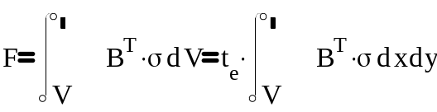

Βέβαια για τον υπολογισμό του ολοκληρώματος αυτού χρησιμοποιούμε την μέθοδο Gauss όπως έγινε και στον υπολογισμό του πίνακα δυσκαμψίας.

ColumnVector StressAndStrainToFIle(char* filename)

Γράφει στο αρχείο με όνομα filename τις κύριες τάσεις και παραμορφώσεις κάθε gausspoint. Για τον υπολογισμό των κυρίων διανυσμάτων χρησιμοποιώ τις συναρτήσεις PrincipalVectorStrain και PrincipalVectorStress που θα αναλυθούν σε άλλη ενότητα.

Ολοκληρώσαμε λοιπόν την παρουσίαση του τετράπλευρου στοιχείου. Η δημιουργία επιπλέον στοιχείων είναι απλούστατη αφού το μόνο που έχει να κάνει ο/η προγραμματιστής/τρια είναι να μιμηθεί τις μεθόδους του τετράπλευρου στοιχείου.

  - Αντικείμενο FEM

Η κλάση αυτή παρέχει τις απαραίτητες μεθόδους για την συλλογή δεδομένων και την κατασκευή των απαραίτητων διανυσμάτων.

2.10.1 Δεδομένα

Στον αντικείμενο αυτό κατά παράβαση των κανόνων του αντικειμενοστραφούς προγραμματισμού όλα τα δεδομένα δηλώνονται σαν public. Η δήλωση αυτή δεν εξυπηρετεί κάποιο ιδιαίτερο σκοπό, αλλά μάλλον έγινε χάριν απλότητας. Μπορεί κάποιος κάλλιστα να μετατρέψει τις μεταβλητές σε private παρέχοντας βέβαια τις κατάλληλες συναρτήσεις για αποθήκευση και ανάκληση των δεδομένων των μεταβλητών. Βέβαια θα ήταν απαραίτητη τότε και η αλλαγή του κώδικα αντικαθιστώντας τις μεταβλητές με τις κατάλληλες συναρτήσεις. Προχωρούμε τώρα στην παρουσίαση των δεδομένων της κλάσης.

Node** nodes

Είναι ένας πίνακας που έχει σαν τιμές τις διευθύνσεις μνήμης των μεταβλητών – κόμβων. Είναι απαραίτητη η δέσμευση μνήμης για όλου του κόμβους της κατασκευής από την αρχή του προβλήματος. Ας δώσουμε ένα παράδειγμα για να γίνει πιο κατανοητή διαδικασία.

Ας πούμε ότι η κατασκευή έχει 5 κόμβους.
FEM appl ; Ορίζω μια μεταβλητή τύπου FEM.
appl.nodes=new Node*[5];
Δεσμεύω 5 θέσεις μνήμης για τον πίνακα nodes.
Στην πράξη η συνάρτηση new επιστρέφει δείκτες για μεταβλητές τύπου Node*.Τώρα αυτό που μένει είναι να γεμίσουμε τον πίνακα με δεδομένα.
Πως γίνεται όμως αυτό?
Ας πούμε ότι θέλουμε να εισάγουμε τον κόμβο 3 με συντεταγμένες χ=1.1 ψ=2.1 τότε κάνουμε το εξής
- Temp=new Node(3,1.1,2.1); Επιστρέφει την διεύθυνση του νέου κόμβου
- appl.nodes[3-1]=Temp; Θέτει στην τρίτη θέση του πίνακα την διεύθυνση του κόμβου.

ΣΗΜΕΙΩΣΗ: Μέχρι τώρα όταν θέλαμε να δώσουμε στο πρόγραμμα μία τιμή ενός διανύσματος, πχ το φορτίο του τρίτου βαθμού ελευθερίας χρησιμοποιούσαμε συναρτήσεις με την μορφή GetLoad(3). Αυτό ήταν εφικτό, παρά την ιδιοτροπία της C++ να θεωρεί ότι το πρώτο στοιχείο του πίνακα έχει δείκτη μηδέν, με την χρήση της συνάρτησης που εσωτερικά χωρίς να το βλέπει ο χρήστης ζητούσε το στοιχείο index-1.
Τώρα όμως δεν έχουμε συναρτήσεις πρόσβασης για τις μεταβλητές, πρέπει όταν επιχειρούμε να προσπελάσουμε ένα στοιχείο ενός πίνακα να λαμβάνουμε υπόψη αυτή την ιδιαιτερότητα αυτή. Αυτό συμβαίνει σε όλα τα στοιχεία της κλάσης FEM.

Element** elements

Είναι ένας πίνακας με στοιχεία του τις διευθύνσεις των στοιχείων της κατασκευής. Ισχύουν γι αυτόν όσα γράφτηκαν πιο πάνω για τον πίνακα με του κόμβους της κατασκευής.

Material ** Ylika

Όμοια ένας πίνακας με στοιχεία του τις διευθύνσεις των υλικών της κατασκευής.

Property ** Diatomes

Όμοια ένας πίνακας με στοιχεία του τις διευθύνσεις των ιδιοτήτων της κατασκευής.

Int band

Το εύρος της ζώνης μή μηδενικών στοιχείων του πίνακα δυσκαμψίας της κατασκευής.

Int numberofNodes

Ο αριθμός των κόμβων της κατασκευής

Int numberofelements

Ο αριθμός των στοιχείων της κατασκευής

Int numberofmaterials

Ο αριθμός των υλικών της κατασκευής

Int numberofproperties

Ο αριθμός των διαφορετικών γεωμετρικών στοιχείων της κατασκευής.
Int Method

Παίρνει τιμές 1 ή 2.Η σημασία των τιμών αυτών αναλύθηκε στην παρουσίαση του τετράπλευρου στοιχείου. Εδώ επαναλαμβάνουμε απλά επιγραμματικά την σημασία τους.

Method = 1

Ισχύει Δε// Δσ και συνεπώς σ_{new}= σ_{prev}+Δσ = σ_{prev}+C*Δε
Όπου C =C(ε_{κυριων αξόνων})

Method = 2

Ισχύει σ_{κυριων αξόνων}=C*ε_{κυριων αξόνων}

Int NumberofItegrationLoops

Χρήσιμο μόνο κατά την εφαρμογή μη ελαστικών μεθόδων.
Ο αριθμός των βημάτων που χωρίζω την μεταβολή Δε κατά την χρήση της μεθόδου 1. Αναλυτικά φαίνεται η χρήση του στην παρουσίαση του τετράπλευρου στοιχείου.

Default NumberofItegrationLoops=1

Bool ValidateStress

Χρήσιμο μόνο κατά την εφαρμογή μη ελαστικών μεθόδων.
Χρήση της μεταβλητής γίνεται μόνο κατά την εφαρμογή της μεθόδου 1. Ο λόγος της χρήσης είναι ο εξής:
Όταν ένα στοιχείο διαρρεύσει τότε αρχίζει σταδιακά να αποφορτίζεται. Όταν κάνω χρήση της μεθόδου 1, ο υπολογισμός της τάσης γίνεται με την «πρόσθεση» στο προηγούμενο διάνυσμα τάσης της μεταβολής Δσ. Όταν όμως είμαι στην φάση της αποφόρτισης το διάνυσμα Δσ «μειώνει» τις υπάρχουσες τιμές τάσεων. Δεν πρέπει όμως να επιτρέψω η αποφόρτιση να μηδενιστεί και να περάσει στην φάση φόρτισης με αντίθετο του αρχικού φορτίο.
Αυτή την δουλειά κάνει η μεταβλητή αυτή.
Αν είναι true τότε η μεταβλητή αυτή στέλνει μήνυμα στην συνάρτηση που υπολογίζει το διάνυσμα τάσης να απαγορεύσει το πέρασμα που αναλύσαμε πιο πάνω.
Αν είναι false τότε επιτρέπεται αυτή η μετάβαση.

Default ValidateStress=True

Int MaxIterations

Χρήσιμο μόνο κατά την εφαρμογή μη ελαστικών μεθόδων.
Ο μεγαλύτερος αριθμός επαναλήψεων που μπορεί να γίνουν πρίν θεωρηθεί μη συγκλίνουσα η διαδικασία.
Η χρήση της μεταβλητής στις επιμέρους επαναληπτικές διαδικασίες θα γίνει κατά την παρουσίαση των διαδικασιών αυτών.

Default MaxIterations=5

Long IterationsDesired

Ο επιθυμητός ελάχιστος αριθμός επαναλήψεων στην Orthogonal Residual Method και στην Arc-Length (βλέπε σελίδα 56).

Int SolverType

Επιλογή του κατάλληλου επιλυτή συστήματος εξισώσεων.

Default SolverType=0=Gauss Elimination Solver

Int SolvingMethod

Επιλογή της κατάλληλης μεθόδου επίλυσης του προβλήματος.
0 = Ελαστική Ανάλυση
1 = TangentStiffness N_RComplete
2 = TangentStiffness N_Rincomplete
3 = SecantStiffness Method
4 = Orthogonal Residual Method

Default SolvingMethod = 0

Char* ElementFileOut

Το όνομα του αρχείου όπου θα αποθηκεύονται τα αποτελέσματα των τάσεων και των παραμορφώσεων κάθε στοιχείου σε κάθε βήμα ανάλυσης.

Default ElementFileOut=”Results.txt”

Char* GeometryFileOut

Το όνομα του αρχείου όπου αποθηκεύεται η γεωμετρία της αρχικής κατασκευής

Default GeometryFileOut=”Stoixeia.txt”

Char* DisplacementsFileOut

Το όνομα του αρχείου όπου αποθηκεύονται οι μετακινήσεις της αρχικής κατασκευής

Default DisplacementsFileOut =”Dispacements.txt”

Char* LoadVectorFileOut

Το όνομα του αρχείου όπου αποθηκεύεται το εξωτερικό φορτίο που επιβάλλεται στην κατασκευή σε κάθε βήμα των μεθόδων ανάλυσης

Default LoadVectorFileOut=”LoadVector.txt”

Char* ReactionForceFileOut

Το όνομα του αρχείου όπου αποθηκεύονται οι δυνάμεις των στηρίξεων της αρχικής κατασκευής.

Default * ReactionForceFileOut =”Reactions.txt”

Char* ForceFileOut

Το όνομα του αρχείου όπου αποθηκεύονται οι εσωτερικές δυνάμεις των στοιχείων της κατασκευής της αρχικής κατασκευής

Default LoadVectorFileOut=”Reactions.txt”

ColumnVector LostDofsVector

Το διάνυσμα αυτό αποτελεί καθοριστικής σημασίας για την εφαρμογή. Το διάνυσμα έχει τα εξής χαρακτηριστικά:
- Μέγεθος = Αριθμός Κόμβων + 1
- LostDofsVector(i)= Ο αριθμός των μη υπαρκτών βαθμών ελευθερίας από κόμβο 1-i.
Αν λοιπόν έχω ένα πρόβλημα με ράβδους δικτυώματος όπου όλοι οι κόμβοι του προβλήματος έχουν ενεργοποιημένους τους δύο από τους τρεις βαθμούς ελευθερίας τότε το διάνυσμα αυτό παίρνει την εξής μορφή:
LostDofsVector(1)=0 LostDofsVector(2)=1 LostDofsVector(3)=2. .
Η χρησιμότητα του διανύσματος αυτού είναι η εύρεση του βαθμού ελευθερίας ενός κόμβου στο γενικό σύστημα.
Παραδείγματος χάριν στο προηγούμενο παράδειγμα αν θέλω να βρω τους βαθμούς ελευθερίας του 10ου κόμβου στο γενικό σύστημα θα κάνω τους εξής υπολογισμούς:
- Πρώτος βαθμός ελευθερίας του κόμβου 10= Δυνατοί βαθμοί ελευθερίας των προηγούμενων κόμβων – Χαμένοι Βαθμοί ελευθερίας των προηγούμενων κόμβων + 1 = 3*(10-1) – LostDofsVector(10) +1
- Δεύτερος βαθμός ελευθερίας του κόμβου 10= Δυνατοί βαθμοί ελευθερίας των προηγούμενων κόμβων – Χαμένοι Βαθμοί ελευθερίας των προηγούμενων κόμβων + 2 = 3*(10-1) – LostDofsVector(10) +2

Αν το σύστημα έχει πχ 20 κόμβους τότε η τιμή LostDofsVector(21) μας δίνει τους χαμένους βαθμούς ελευθερίας όλου του συστήματος και οι ενεργοί βαθμοί ελευθερίας του συστήματος θα είναι 3*(20)- LostDofsVector(21).

Double LoadIncreament

Η αύξηση του φορτίου σε κάθε επαναληπτικό βήμα των μη γραμμικών μεθόδων επίλυσης της κατασκευής.

Double ErrorTolerance

Το μέγιστο ανεκτό σφάλμα στις διάφορες προσεγγίσεις που γίνονται κατά την διάρκεια επίλυσης από το πρόγραμμα.
2.10.2 Μέθοδοι

Στις επόμενες σελίδες θα παρουσιάσουμε τις μεθόδους που υλοποιήθηκαν στο αντικείμενο αυτό. Αυτές δεν αποτελούν ένα ολοκληρωμένο προϊόν αλλά αντίθετα είναι πάρα πολλές οι βελτιώσεις και οι προσθήκες που θα μπορούσε να κάνει κάποιος/α αφήνοντας πάντως της βασικές συναρτήσεις αναλλοίωτες.

ColumnVector LostDofs()

Η συνάρτηση αυτή κατασκευάζει το διάνυσμα LostDofsVector.

int systemband()

Η συνάρτηση αυτή υπολογίζει το εύρος της λωρίδας του συστήματος. Αυτό γίνεται χρησιμοποιώντας την συνάρτηση band() του κάθε στοιχείου και κρατώντας την μεγαλύτερη τιμή από τις επιστρεφόμενες τιμές.

Initialize()

Η συνάρτηση αυτή :
- Υπολογίζει το εύρος ζώνης του συστήματος με χρήση της συνάρτησης systemband().
- Υπολογίζει το διάνυσμα LostDofsVector.
Οι παραπάνω διαδικασίες είναι απαραίτητες για την ομαλή λειτουργία του προγράμματος.

ColumnVector AssembleLoads()

Σκοπός της συνάρτησης αυτής η κατασκευή του διανύσματος που κρατάει τα φορτία των κόμβων. Το διάνυσμα θα αποτελέσει το δεξί μέρος του συστήματος που προσπαθούμε να κατασκευάσουμε.
Η διαδικασία έχει ως εξής:
- Για κάθε κόμβο της κατασκευής κάνε το εξής:
- Για κάθε ενεργό βαθμό ελευθερίας του κόμβου, βρες το φορτίο και τοποθέτησε το στην κατάλληλη θέση του διανύσματος

ColumnVector AssembleInternalLoads(bool update,int method)

Επιστρέφει το διάνυσμα-αντίδραση της κατασκευής στην εξωτερική δύναμη που επιβάλλεται στο σύστημα. Οι μεταβλητές της συνάρτησης είναι όμοιες με αυτές της συνάρτησης InternalForce(.. ) που χρησιμοποιείται για την κατάσκευή του διανύσματος αυτού. Η σημασία τους αναλύθηκε στην παρουσίαση της συνάρτησης InternalForce. Ας δούμε όμως τα βασικά βήματα της κατάσκευής του διανύσματος.

- Για κάθε στοιχείο της κατασκευής κάνε τα εξής
- Βρες το διάνυσμα της εσωτερικής δύναμης που επιστρέφει η συνάρτηση InternalForce.
- Για κάθε κόμβο του στοιχείου
- Για κάθε βαθμό ελευθερίας του στοιχείου, βρες τον αντίστοιχο βαθμό ελευθερίας στο γενικό σύστημα και πρόσθεσε την συνιστώσα του διανύσματος στην σωστή θέση.
Στο διάνυσμα αυτό τώρα υπάρχει μία επιπλέον πληροφορία που δεν χρειαζόμαστε γιατί σκοπός του διανύσματος αυτού είναι να συγκριθεί με το εξωτερικά επιβαλλόμενο διάνυσμα-φορτίο που επιστρέφει η συνάρτηση AssembleLoads(). Η πληροφορία αυτή βρίσκεται στους κόμβους στήριξης. Εκεί εμφανίζονται δυνάμεις που αποτελούν τις αντιδράσεις στηρίξεως της κατασκευής. Για να είναι λοιπόν δυνατή η σύγκριση των δύο διανυσμάτων πρέπει να θέσω τις συνιστώσες του διανύσματος των εσωτερικών δυνάμεων στην θέση των αντιδράσεων ίσες με τις επιβαλλόμενες εξωτερικές δυνάμεις που συνήθως είναι μηδενικές. Έτσι έχω το εξής επιπλέον βήμα:

- Για κάθε συνιστώσα του διανύσματος των εσωτερικών δυνάμεων
- Αν ο βαθμός ελευθερίας που αντιστοιχεί στην συνιστώσα είναι δεσμευμένος τότε θέσε τιμή της συνιστώσας αυτής ίση με την τιμή του επιβαλλόμενου φορτίου στον βαθμό ελευθερίας αυτό.

Matrix AssembleStiffnessMatrix()

Η συνάρτηση αυτή κάνει την πιο σημαντική δουλειά στο πρόγραμμα. Συναρμολογεί το πίνακα δυσκαμψίας χρησιμοποιώντας τις συναρτήσεις που έχουν οριστεί έως τώρα. Η συνάρτηση είναι έτσι δομημένη ώστε να μπορεί να συναρμολογήσει τυχαία στοιχεία που ορίστηκαν ή θα οριστούν στο πρόγραμμα αρκεί να παρέχονται οι απαραίτητες πληροφορίες.
Η συνάρτηση αυτή δεν χρειάζεται καμία αλλαγή σε περίπτωση επέκτασης του προγράμματος αφού είναι τελείως γενική.

Penalty(Matrxi& Pinakas)

Σαν παράμετρο η συνάρτηση αυτή παίρνει τον πίνακα δυσκαμψίας και σκοπός της είναι να εφαρμόσει την penalty μέθοδο.
Τι όμως είναι η penalty μέθοδος ?
Μετά την συναρμολόγηση του πίνακα δυσκαμψίας τίθεται το εξής απλό ερώτημα:
Πώς θα εκμεταλλευτώ το γεγονός ότι ορισμένες από τις μετακινήσεις ( των στηρίξεων συγκεκριμένα) είναι ήδη γνωστές ?
Υπάρχουν δύο τρόποι:

- Να αφαιρέσω από το σύστημα τις γραμμές και τις στήλες που αντιστοιχούν σε δεσμευμένο βαθμό ελευθερίας.
- Να προσθέσω μία πολύ μεγάλη τιμή στο στοιχείο K_{i,j} αναγκάζοντας έτσι την αντίστοιχη μετακίνηση να πάρει την μηδενική τιμή. Αναλυτική παρουσίαση και αιτιολόγηση της penalty μεθόδου γίνεται σε όλα τα βιβλία που ασχολούνται με πεπερασμένα στοιχεία μιας και αποτελεί σημαντικότατο εργαλείο.

UpdateNodes(const ColumnVector& disp)

Αφού συναρμολογηθεί ο πίνακας δυσκαμψίας και επιλυθεί το σύστημα που προκύπτει παράγεται σαν αποτέλεσμα το διάνυσμα με τις μετακινήσεις των κόμβων. Πρέπει λοιπόν να υπάρχει μία συνάρτηση που θα ενημερώνει τις μεταβλητές που κρατούν τις μετακινήσεις των κόμβων.

ElasticSolve(int solvertype)

Η συνάρτηση αυτή κάνει τα εξής:

- Συναρμολογεί τoν πίνακα δυσκαμψίας.
- Συναρμολογεί το διάνυσμα εξωτερικών φορτίων.
- Επιλύει το σύστημα εξισώσεων με την επιλεγμένη από τον χρήστη μέθοδο.
- Ενημερώνει τους κόμβους με τις μετακινήσεις που υπολογίστηκαν.
- Γράφει τα αποτελέσματα σε κατάλληλο αρχείο.

Στην παρούσα φάση έχει υλοποιηθεί μόνο ένας solver. Ο GaussSolver που χρησιμοποιεί την μέθοδο απαλοιφής κατά gauss.

NonLinearSolve(int SolveMethod,int SolverType, double LoadIncrea-ment,double ErrorTolerance)

Η συνάρτηση αυτή αποτελεί το control panel των μη γραμμικών μεθόδων. Εδώ ανάλογα με την τιμή της παραμέτρου SolveMethod επιλέγεται ο ανάλογος μη γραμμικός αλγόριθμός επίλυσης.
Η παράμετρος SolverType επιλέγει την μέθοδο επίλυσης του συστήματος εξισώσεων.
Η παράμετρος LoadIncreament καθορίζει το βήμα αύξησης του φορτίου σε κάθε βήμα των επαναληπτικών μεθόδων.
Η παράμετρος ErrorTolerance μας καθορίζει την ακρίβεια προσέγγισης σε κάθε βήμα της διαδικασίας.

TangentStiffnessN-RComplete(int SolverType, double LoadIncrea-ment,double ErrorTolerance)

Ο αλγόριθμος αυτός επιλέγεται για SolverMethod = 1.
Ας δούμε όμως επιγραμματικά των αλγόριθμο αυτό.

- Ας υποθέσουμε ότι είμαστε ήδη σε ένα σημείο ισορροπίας (U_{n}, F_{n} )
- Υπολογίζουμε την μεταβολή του φορτίου ΔF.
- Υπολογίζουμε τον πίνακα δυσκαμψίας Κ
- Υπολογίζουμε το διάνυσμα μεταβολής μετακινήσεων από την επίλυση του συστήματος Κ*ΔU=ΔF.
- Υπολογίζουμε για μετακίνηση U+ΔU το διάνυσμα εσωτερικού φορτίου ΔQ.
- Βλέπουμε αν ΔQ~ΔF. Αν είναι τότε είμαστε σε νέο σημείο ισορροπίας το (U+ΔU,F+ΔF). Αλλοιώς πάω ξανά στο βήμα 3

TangentStiffnessN-RIncomplete(int SolverType, double LoadIncrea-ment,double ErrorTolerance)

Ο αλγόριθμος αυτός επιλέγεται για SolverMethod = 2.
Η διαφορά με τον προηγούμενο αλγόριθμο είναι μόνο στην συχνότητα ενημέρωσης του πίνακα δυσκαμψίας.

Στην έκδοση αυτή του αλγορίθμου, ο πίνακας δυσκαμψίας δεν υπολογίζεται σε κάθε επανάληψη αλλά μόνο σε κάθε βήμα ισορροπίας.
Αυτό έχει δύο συνέπειες:

- Γρηγορότερη εκτέλεση του αλγορίθμου μιας και ο πίνακας συναρμολογείται μόνο σε κάθε βήμα ισορροπίας και συνεπώς η εύρεση του αντίστροφου του, που είναι πάρα πολύ χρονοβόρα, γίνεται μόνο μία φορά.
- Το τίμημα είναι η πιο αργή σύγκλιση της μεθόδου.

SecantStiffnessMethod(int SolverType, double LoadIncrea-ment,double ErrorTolerance)

Ο αλγόριθμος αυτός επιλέγεται για SolverMethod = 3.
Μία άλλη προσέγγιση του προβλήματος της επίλυσης κατασκευών με χρήση μη ελαστικής ανάλυσης αποτελεί η μέθοδος με χρήση του τέμνοντα πίνακα δυσκαμψίας. Ο αλγόριθμος της μεθόδου έχει ως εξής:

- Υπολογίζω τον πίνακα δυσκαμψίας με χρήση του τέμνοντος μέτρου ελαστικότητας για αρχική μετακίνηση U=0.
- Με δεδομένο το διάνυσμα εξωτερικής φόρτισης F λύνω το σύστημα Κ*U=F
- Με δεδομένο το νέο διάνυσμα μετακινήσεων υπολογίζω το εσωτερικό διάνυσμα φόρτισης Q. Αν Q και F είναι αρκετά κοντά τότε έχω λύσει το πρόβλημα. Αν όχι,
- Υπολογίζω το νέο πίνακα δυσκαμψίας Κ και πηγαίνω στο βήμα 2

OrthogonalResidualMethod(int SolverType, double LoadIncrea-ment,double ErrorTolerance)

Ο αλγόριθμος αυτός επιλέγεται για SolverMethod = 4.
Ο αλγόριθμος αυτός έρχεται να καλύψει μία μεγάλη αδυναμία των δύο πρώτων μεθόδων. Η αδυναμία τους αυτή είναι ότι δεν μπορούνε να παρακολουθήσουνε την καμπύλη πέρα από τα limit points.
Για να πετύχει λοιπόν ο αλγόριθμος να παρακολουθήσει την καμπύλη τάσεων παραμορφώσεων σε όλο της το μήκος επιστρατεύονται ορισμένες μέθοδοι. Η μέθοδος αυτή αναλύεται σε ορισμένα βιβλία όπως την μονογραφία του Crisfield (Βλέπε βιβλιογραφία [4], [5]) που καλύπτει όλο το φάσμα των μη γραμμικών μεθόδων σε εκπληκτικό βάθος.
Βασικό συστατικό της μεθόδου είναι ο έλεγχος της αύξησης του φορτίου σε κάθε βήμα της μεθόδου. Αυτό γίνεται περίπου ως εξής:
Ας υποθέσουμε ότι είμαστε σε ένα σημείο ισορροπίας (U,F) και θεωρούμε αύξηση ξ*ΔF του επιβαλλόμενου φορτίου όπου ξ ∈ (0,1]. Δημιουργείται ο πίνακας δυσκαμψίας και επιλύεται το σύστημα Κ*ΔU=ξ*ΔF. Αυτόματα η παραγωγή νέων μετακινήσεων μεταβάλει το διάνυσμα εσωτερικών δυνάμεων ΔQ. Υπολογίζω την νόρμα της διαφοράς ΔQ-ΔF. Οπώς βλέπω η νόρμα αυτή είναι συνάρτηση της μεταβλητής ξ. Πρώτο λοιπόν μέλημα είναι να βρεθεί η κατάλληλη τιμή του ξ τέτοιο ώστε να ελαχιστοποιείται η νόρμα.
Επίσης η μέθοδος χρησιμοποιεί και μερικές διαδικασίες για να μπορέσει να παρακολουθήσει τις μεταβολές στην καμπύλη τάσεων παραμορφώσεων.
Παρουσιάζουμε λοιπόν τον αλγόριθμο.

- Θέτω αρχικές τιμές στις μεταβλητές
- Αυξάνω το φορτίο σε ΔF.
- Αν είναι το πρώτο βήμα μετά την ισορροπία τότε
- Φτιάχνω τον πίνακα δυσκαμψίας Κ.
- Βρίσκω το διάνυσμα μεταβολής μετακινήσεων με επίλυση του συστήματος K*ΔU=ΔF
- Ελέγχω μήπως το νέο διάνυσμα «γυρίζει πίσω» στην καμπύλη που σημαίνει ότι η καμπύλη άρχισε να κάνει βουτιά. Αν συμβαίνει αυτό θέτω ΔU=-ΔU και ΔF=-ΔF.
- Βρίσκω την νόρμα της μεταβολής ΔU και την θέτω ίση με L.
- Βρίσκω το διάνυσμα εσωτερικής δύναμης ΔQ=Q_{τώρα} - Q_{ισσοροπίας}
- Βρίσκω το ξ και μετά το υπόλοιπο r=-ΔQ+ξ*ΔF.
- Λύνω το σύστημα Κ*delta=r.
- Βρίσκω ΔU=ΔU+delta
- Πάω στο βήμα 8 μέχρι να είναι r «αρκούντως» μικρό.
- Αν τώρα τα βήματα που έκανα είναι πιο πολλά από αυτά που «πρέπει» τότε κάνω τις απαραίτητες αλλαγές και πάω στο βήμα 3.
- Αν δεν έχω φτάσει στο επιθυμητό φορτίο πάω στο βήμα 2.

Ο παραπάνω αλγόριθμος με μερικές αλλαγές μπορεί να μετατραπεί στην ArcLength Μέθοδο.

StressAndStrainToFile(char* filename)

Γράφει σε αρχείο την εντατική κατάσταση όλων των στοιχείων.

InternalForceToFile(char* filename)

Γράφει σε αρχείο τις εσωτερικές δυνάμεις όλων των στοιχείων.

ReactionToFile(char* filename)

Γράφει σε αρχείο τις δυνάμεις αντίδρασης των στηρίξεων.

GeometryToFile(char* filename)

Γράφει σε αρχείο τους κόμβους και τα στοιχεία της κατασκευής.
Πριν την εγγραφή των στοιχείων στο αρχείο γράφουμε ένα string που χαρακτηρίζει το στοιχείο που ακολουθεί.
Π.χ πριν από ένα κόμβο γράφω την συμβολοσειρά NODE2D και έπειτα ακολουθούν ο αύξων αριθμός του στοιχείου καθώς και οι συντεταγμένες του.
Περισσότερα για τους κωδικούς αυτούς υπάρχουν στην ενότητα που ασχολείται με το πρόγραμμα που επεξεργάζεται τα δεδομένα που καθορίζουνε το πρόβλημα διαβάζοντας τα κατάλληλα αρχεία.

ColumnVector ReactionVector(bool update,int method)

Επιστρέφει ένα διάνυσμα που οι μη μηδενικές συνιστώσες του είναι οι αντιδράσεις στηρίξεως της κατασκευής.
Η διαδικασία κατασκευής του διανύσματος είναι οι εξής:
- Για κάθε στοιχείο της κατασκευής
- Βρες το διάνυσμα της εσωτερικής δύναμης που επιστρέφει η συνάρτηση InternalForce.
- Για κάθε κόμβο του στοιχείου
- Για κάθε βαθμό ελευθερίας του στοιχείου, βρες τον αντίστοιχο βαθμό ελευθερίας στο γενικό σύστημα και πρόσθεσε την συνιστώσα του διανύσματος στην σωστή θέση.
Στο διάνυσμα αυτό τώρα υπάρχει μία επιπλέον πληροφορία που δεν χρειαζόμαστε. Η πληροφορία αυτή βρίσκεται στους κόμβους που δεν στηρίζεται η κατασκευή. Για να εξαλείψω αυτήν την πληροφορία έχω το εξής επιπλέον βήμα:

- Για κάθε συνιστώσα του διανύσματος των εσωτερικών δυνάμεων
- Αν ο βαθμός ελευθερίας που αντιστοιχεί στην συνιστώσα είναι μη δεσμευμένος τότε θέσε τιμή της συνιστώσας αυτής ίση με μηδέν.

Αντικείμενο Property

Το αντικείμενο αυτό παρέχει στα στοιχεία την απαραίτητη γεωμετρική υπόσταση. Ακολουθεί η παρουσίαση των μεθόδων και των δεδομένων του αντικειμένου.

2.11.1 Δεδομένα

char* Description

Η μεταβλητή αυτή θα περιέχει την ονομασία της διατομής.

Int NumberOfParameters

Ο αριθμός των παραμέτρων της ιδιότητας.

Double* ParamList

Περιέχει τις παραμέτρους του αντικειμένου.

2.11.2 Μέθοδοι

SetParameterSize(int size)

Η συνάρτηση αυτή δεσμεύει την απαραίτητη μνήμη για να αποθηκευτούν τα δεδομένα.

SetNumberOfParameters(int number)

Θέτει τον αριθμό των παραμέτρων του αντικειμένου.

SetParameter(int index,double value)

Θέτω την παράμετρο γεωμετρίας στην θέση index την τιμή value.

int GetNumberOfParameters()

Επιστρέφει τον αριθμό των παραμέτρων του αντικειμένου.

char* GetDescription()

Επιστρέφει την περιγραφή του αντικειμένου.
double GetParameter(int index)

Επιστρέφει την παράμετρο index του αντικειμένου.

Για την λειτουργία του προγράμματος έχουν κατασκευαστεί ορισμένα αντικείμενα. Παρουσιάζουμε εδώ τα αντικείμενα χωρίς ιδιαίτερες λεπτομέρειες.

TrussProperty(double CrossSection)

Χρήση σε ράβδους δικτυώματος

BeamProperty(double CrossSection,double Inertia)

Χρήση σε στοιχεία δοκών

PlaneElementProperty(double thickness)

Χρήση σε επίπεδα στοιχεία.

Αντικείμενο Material

Το αντικείμενο αυτό παρέχει στα στοιχεία την απαραίτητη υλική υπόσταση. Ακολουθεί η παρουσίαση των μεθόδων και των δεδομένων του αντικειμένου.

2.12.1 Δεδομένα

char* Description

Η μεταβλητή αυτή θα περιέχει την ονομασία του υλικού.

Int NumberOfParameters

Ο αριθμός των παραμέτρων του υλικού.

Double* ParamList

Περιέχει τις παραμέτρους του αντικειμένου.
2.12.2 Μέθοδοι

SetParameterSize(int size)

Η συνάρτηση αυτή δεσμεύει την απαραίτητη μνήμη για να αποθηκευτούν τα δεδομένα.

SetNumberOfParameters(int number)

Θέτει τον αριθμό των παραμέτρων του αντικειμένου.

SetParameter(int index,double value)

Θέτω την παράμετρο στην θέση index την τιμή value.

int GetNumberOfParameters()

Επιστρέφει τον αριθμό των παραμέτρων του αντικειμένου.

char* GetDescription()

Επιστρέφει την περιγραφή του αντικειμένου.
double GetParameter(int index)

Επιστρέφει την παράμετρο index του αντικειμένου.

ColumnVector Stress(Element *elem,int gausspointnumber)

Η συνάρτηση αυτή επιστρέφει την τάση για ένα gausspoint ενός συγκεκριμένου στοιχείου κάνοντας χρήση της καμπύλης τάσης παραμορφώσεως.
Η βασική χρήση της είναι στην συνάρτηση GetStress(..) του στοιχείου όπου με την σειρά της χρησιμοποιείται στην συνάρτηση InternalForce.
Ο δείκτης elem μας δίνει την διεύθυνση μνήμης του στοιχείου οπότε το αντικείμενο material αποκτά πρόσβαση στο αντικείμενο Element.

Matrix C(Element* elem,int gausspointnumber)

Η συνάρτηση αυτή επιστρέφει τον καταστατικό πίνακα C για ένα gausspoint ενός συγκεκριμένου στοιχείου.
Η βασική χρήση της συνάρτησης είναι στην κατασκευή του πίνακα δυσκαμψίας.

Ας δούμε τώρα ποιά υλικά έχουμε προσομοιώσει στο πρόγραμμα μέχρι τώρα. Βέβαια μπορούν να προστεθούν πολλά νέα υλικά.

SpringMaterial(double Ko) ή
SpringMaterial(double Ko,double u1,double K1,double u2,double K2

U
F
K₀
K₁
K₂
U₀
U₁

Χρήση : Για ελατήρια
Είναι από τα λίγα υλικά που αντί σχέσεως τάσεων παραμορφώσεων δίνουμε την σχέση Δύναμης – Μετακίνησης αφού σε ελατήριο δεν έχει νόημα της τάσης.

TrussMaterial(double Eo) ή
TrussMaterial(double Eo,double e1,double E1,double e2,double E2)

ε
σ
Ε₀
Ε₁
Ε₂
ε₀
ε₁

Χρήση : Για ράβδους δικτυώματος και δοκούς (αλλά μόνο για ελαστική απόκριση στις δοκούς)

PlaneStress(double YoungsMeter,double poisson)

Επιστρέφει τον εξής καταστατικό πίνακα :
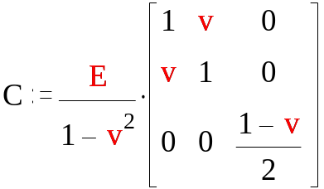

που ως γνωστόν είναι ο πίνακας που εκφράζει την καταστατική σχέση ενός ισότροπου υλικού υπό την θεώρηση επίπεδης έντασης.

Veccio2DT(double fc,double ec,bool confined)

Το υλικό αυτό αποτελεί υλοποίηση ενός καταστατικού μοντέλου που προτάθηκε από τους Veccio και Selby.
Οι καταστατικές σχέσεις έχουν ως εξής.
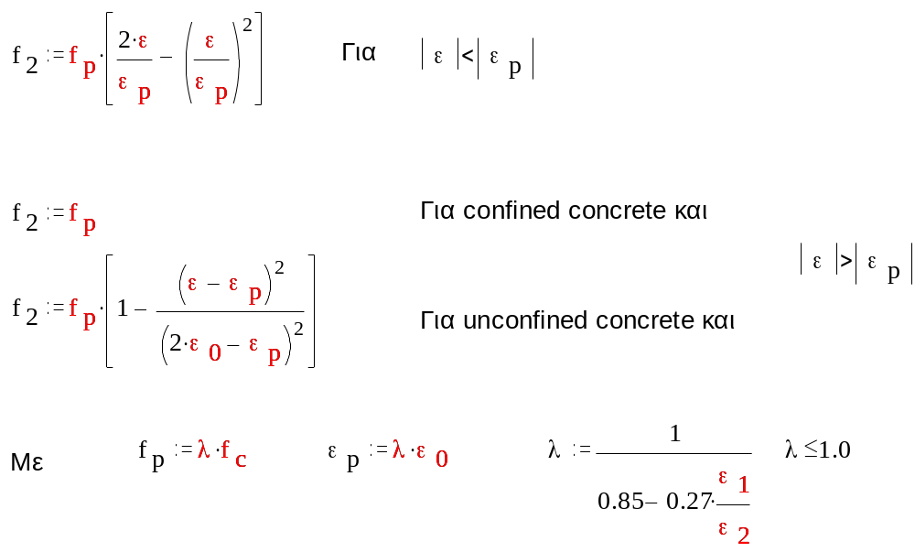

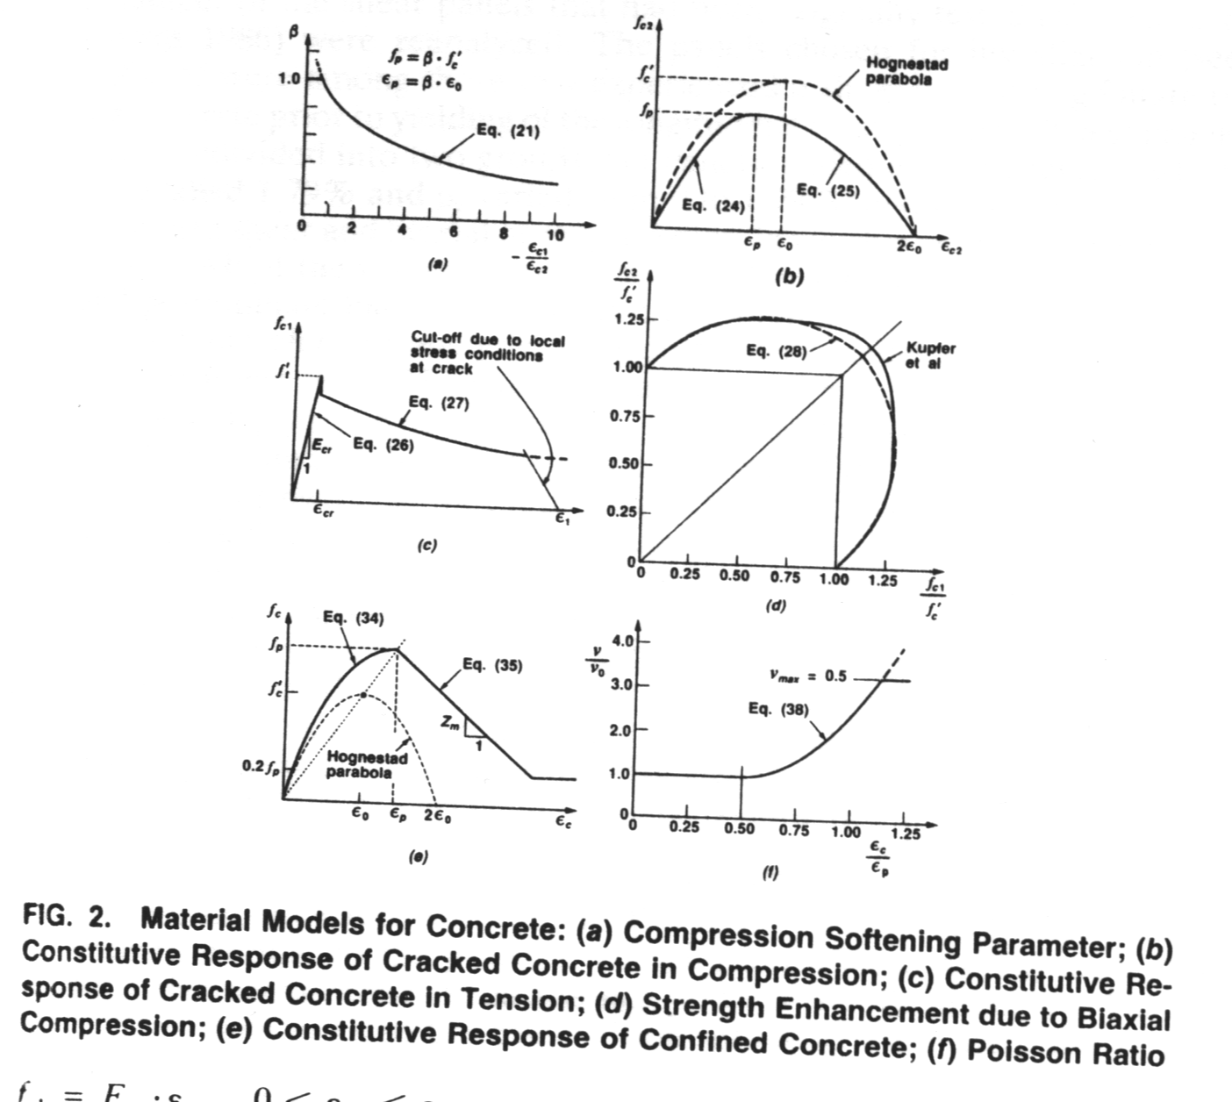
Σχήμα 1. Στοιχείο απο σκυρόδεμα σε διαξονική κάμψη: α) Ορισμός των παραμορφώσεων των στοιχείων β) Μεταβολή του μέτρου ελαστικότητας γ) Μεταβολή του μέτρου του Poisson
Σχήμα 2. Μοντέλα για στοιχεία απο οπλισμένο σκυρόδεμα: α) Παράμετρος απομείωσης της θλιπτικής αντοχής του σκυροδέματος β) Καταστατική συμπεριφορά ρηγματωμένου σκυροδέματος σε θλίψη γ) Καταστατική συμπεριφορά ρηγματωμένου σκυροδέματος σε εφελκυσμό δ) Αύξηση της αντοχής του σκυροδέματος λόγω διαξονικής θλίψης ε) Καταστατική συμπεριφορά περισφιγμένου σκυροδέματος στ) Λόγος του Poisson
Ποία είναι όμως η διαδικασία που πρέπει να ακολουθήσουμε ώστε η συνάρτηση να επιστρέψει τον σωστό καταστατικό πίνακα ?
Η διαδικασία είναι η ακόλουθη:

- Η συνάρτηση διαβάζει από το στοιχείο το διάνυσμα παραμορφώσεων
- Η συνάρτηση PrincipalVectorStrain() που ορίζεται και υλοποιείται στα αρχεία Statheres.h και Statheres.cpp επιστρέφει το ένα διάνυσμα που οι δύο πρώτες συντεταγμένες είναι οι κύριες τάσεις που αντιστοιχούν στους άξονες χ και ψ αντίστοιχα (και όχι κατά σειρά μεγέθους) και η τρίτη συντεταγμένη αποτελεί την γωνία που πρέπει να στραφεί το αρχικό σύστημα συντεταγμένων ώστε να συμπέσει με τους κύριους άξονες.
- Για τις κύριες τιμές των παραμορφώσεων υπολογίζονται οι αντίστοιχες τιμές των μέτρων Ελαστικότητας, Διάτμησης και Poisson και κατασκευάζεται ο καταστατικός πίνακας C_{κ}.
- Μένει τώρα να υπολογίσω τον πίνακα στο αρχικό σύστημα συντεταγμένων Αυτό γίνεται με την βοήθεια της συνάρτησης TransposeStrain(double angle)=Τ_{ε}. Ο πίνακας C είναι ο T_{e}^{T} * C_{κ} * Τ_{ε}. Για την μορφή του πίνακα Τ_{ε} μπορεί κάποιος να δει τα βιβλία του Νιτσιώτα «Ελαστοστατική Ι» σελ 224-225 και Robert Cook «Concepts And Applications of Finite Element Analysis» Κεφάλαιο 7(Δες βιβλιογραφία [18] [19] ).

Παρατήρηση:

Οι συναρτήσεις TransposeStrain, PrincipalVectorStrain, PrincipalVectorStress έχουν υλοποιηθεί μόνο για δυσδιάστατα προβλήματα. Για εφαρμογές στις τρεις διαστάσεις απαιτούνται νέες κατάλληλες συναρτήσεις.

Βέβαια τα παραπάνω υλικά αποτελούν εργαλεία μόνο για εργασία με ελαστικές ή μη ελαστικές μεθόδους που χρησιμοποιούν το εφαπτομενικό μέτρο δυσκαμψίας για την προσέγγιση του προβλήματος.
Αντίστοιχα υλικά φτιάχνουμε και για την επίλυση προβλημάτων με την χρήση του τέμνοντος μέτρου ελαστικότητας.
Αυτά έχουν την ίδια ονομασία με τα αντίστοιχα που χρησιμοποιούν το εφαπτομενικό μέτρο ελαστικότητας με την προσθήκη ενός S στο τέλος του ονόματος του υλικού.
Είναι λοιπόν τα:

SpringMaterialS(double Ko) ή
SpringMaterialS(double Ko,double u1,..)

TrussMaterialS(double Eo) ή
TrussMaterialS(double Eo,double e1,..)

Veccio2DS(double fc,double ec,bool confined)

Εδώ ολοκληρώνεται η παρουσίαση των μεθόδων και δεδομένων των αντικειμένων της μηχανής πεπερασμένων στοιχείων που κατασκευάστηκε.
Ακολουθεί η παρουσίαση των συναρτήσεων που ορίζονται στο αρχείο Statheres.h και υλοποιούνται στο Statheres.cpp.

Οι συναρτήσεις και οι σταθερές του αρχείου Statheres.h

DIM=2

Η διάσταση του χώρου του προβλήματος.
Για την τρισδιάστατη version του προγράμματος θα πρέπει να γίνει compilation με την σταθερά DIM ίση με τρία.

BIG=10¹⁵

Ο μεγάλος αυτός αριθμός χρησιμοποιείται στην Penalty μέθοδο.

PI= 3.1415926535

Ο αριθμός πι.

Double Min(x,y) και Double Max(x,y)

Επιστρέφει τον μέγιστο και ελάχιστο από τους χ και y.

ColumnVector GaussSolver(Matrix& K,ColumnVector& b)

Δίνουμε στην συνάρτηση τον πίνακα Κ και το διάνυσμα b και μας επιστρέφει το διάνυσμα που αποτελεί τη λύση της εξίσωσης Kx=b κάνοντας χρήση της απαλοιφής κατά Gauss.

double dot(ColumnVector& X,ColumnVector& Y)

Επιστρέφει το εσωτερικό γινόμενο των διανυσμάτων Χ και Υ.

ColumnVector PrincipalVectorStrain(ColumnVector& vector) και
ColumnVector PrincipalVectorStress(ColumnVector& vector)

Η συνάρτηση αυτή δουλεύει προς το παρόν για διανύσματα μόνο του επιπέδου. Επιστρέφει ένα διάνυσμα με τις εξής ιδιότητες:

- Η πρώτη συνιστώσα είναι η κύρια τιμή παραμόρφωσης ή τάσης που αντιστοιχεί στην πρώτη συνιστώσα του αρχικού διανύσματος
- Η δεύτερη συνιστώσα είναι η κύρια τιμή παραμόρφωσης ή τάσης που αντιστοιχεί στην δεύτερη συνιστώσα του αρχικού διανύσματος
- Η τρίτη συνιστώσα είναι γωνία που πρέπει να στραφεί το αρχικό σύστημα συντεταγμένων ώστε να συμπέσει με το κύριο σύστημα συντεταγμένων.

Ας δούμε πώς γίνεται αυτό

- Κατασκευάζω τον πίνακα Α (πίνακας 2x2) που αντιστοιχεί στον τανυστή τάσεων ή παραμορφώσεων.
- Αν το αρχικό διάνυσμα είναι το μηδενικό τότε και το κύριο είναι το μηδενικό και η γωνία στροφής είναι μηδέν.
- Η συνάρτηση Jacobi(A,D,V) επιστρέφει δύο πίνακες τους V και D. Ο D είναι ένας διαγώνιος πίνακας με τιςι κύριες τιμές. Ο πίνακας V είναι ο πίνακας των ιδιοδιανυσμάτων. Κάθε στήλη αποτελεί και ένα ιδιοδιάνυσμα. Ο λόγος των συντεταγμένων του πρώτου διανύσματος είναι η εφαπτομένη της γωνίας στροφής του συστήματος που αναζητούμε.

Matrix TransposeStrain(double angle)

Η συνάρτηση αυτή επιστρέφει τον πίνακα που χρησιμοποιούμε για να αλλάξουμε σύστημα αναφοράς στον καταστατικό πίνακα C.
Πιο συγκεκριμένα αν θεωρήσουμε τα στοιχεία του τανυστή παραμορφώσεων σαν διάνυσμα

τότε το «διάνυσμα» παραμορφώσεων σε σύστημα συντεταγμένων στραμμένο κατά γωνία angle, δίνεται από το γινόμενο του πίνακα που επιστρέφει η συνάρτηση αυτή με το διάνυσμα ε.

Ακολουθεί ένα εγχειρίδιο χρήσης του προγράμματος FEMAPP που αποτελεί μια απλή εφαρμογή της μηχανής που κατασκευάστηκε.

Το Πρόγραμμα FEMAPP – Ένα απλό interface

3.1 Περιγραφή

Η χρήση της μηχανής πεπερασμένων στοιχείων για την επίλυση προβλημάτων απαιτεί στην μορφή που βρίσκεται την συγγραφή κώδικα και compilation για κάθε ένα πρόβλημα χωριστά. Αυτό βέβαια αποτελεί ένα μικρό πρόβλημα διότι δεν είναι δυνατόν ο κάθε χρήστης να έχει πρόσβαση σε κάποιο περιβάλλον C++. Έτσι κατασκευάστηκε ένα απλό πρόγραμμα που σκοπός του είναι να διαβάζει από διάφορα αρχεία τα απαραίτητα δεδομένα και να δημιουργεί αυτόματα τον κατάλληλο κώδικα.
Για την λειτουργία του προγράμματος απαιτούνται πέντε (5) αρχεία. Αυτά είναι τα εξής:

- To ControlFile που περιέχει τις απαραίτητες πληροφορίες για τις μεταβλητές του προβλήματος όπως το πλήθος των κόμβων, των στοιχείων, των βημάτων ολοκλήρωσης κ.α.
- Το NodeFile που περιέχει όλες τις πληροφορίες για τους κόμβους της κατασκευής.
- Το ElementFile που περιέχει όλες τις πληροφορίες για τα στοιχεία της κατασκευής.
- Το MaterialFile που περιέχει όλες τις πληροφορίες για τα υλικά της κατασκευής.
- Το PropertyFile που περιέχει όλες τις πληροφορίες για τις διαφορετικές γεωμετρικές ιδιότητες της κατασκευής.

Ακολουθεί αναλυτική περιγραφή της σύνταξης κάθε τέτοιου αρχείου.
3.2 Περιγραφή του ContolFile

Το πρώτο στοιχείο που μας ζητάει το πρόγραμμα κατά την εκτέλεση του είναι το όνομα του ControlFile. Έπειτα διαβάζει μία μία της γραμμές του αρχείου του οποίου το όνομα δώσαμε. Το αρχείο αυτό περιέχει γραμμές της μορφής
Συμβολοσειρά Παράμετρος 1 Παράμετρος 2 Παράμετρος 3 …
Όπου οι δυνατές συμβολοσειρές και παράμετροι θα παρουσιαστούν παρακάτω.
Παράλληλα δημιουργείται και ένα αρχείο-αντίλαλος που μας πληροφορεί τι έχουμε εισάγει έτσι ώστε να μπορούμε να διαπιστώσουμε τυχόν λάθη μας

Συμβολοσειρά | Παράμετροι
NELEM | Ακέραιος αριθμός. Ο αριθμός των στοιχείων της κατασκευής.
NNODE | Ακέραιος αριθμός. Ο αριθμός των κόμβων της κατασκευής.
NMATL | Ακέραιος αριθμός. Ο αριθμός των υλικών της κατασκευής.
NPROP | Ακέραιος αριθμός. Ο αριθμός των γεωμετρικών ιδιοτήτων της κατασκευής.
NITEG | Ακέραιος αριθμός. Ο αριθμός των βημάτων ολοκλήρωσης
MAXIT | Ακέραιος αριθμός. Ο αριθμός των βημάτων φόρτισης
ITERD | Ακέραιος αριθμός. Ο επιθυμητός αριθμός επαναλήψεων σε κάθε βήμα με την μέθοδο Orthogonal Residual πέρα από τον οποίο η διαδικασία θεωρείται μη ικανοποιητική και επαναλαμβάνεται το βήμα με διαφορετικές αρχικές παραμέτρους.
METHD | Ακέραιος αριθμός. Επιλέγει μέθοδο υπολογισμού τάσεων. Βλέπε σχετικά την μεταβλητή METHOD στο αντικείμενο FEM.
FELEM | Συμβολοσειρά. Το όνομα του αρχείου που θα καταγράφονται οι τάσεις των στοιχείων τις κατασκευής .
FGEOM | Συμβολοσειρά. Το όνομα του αρχείου που θα καταγράφονται οι τάσεις των στοιχείων τις κατασκευής .
FDISP | Συμβολοσειρά. Το όνομα του αρχείου που θα καταγράφονται οι μετακινήσεις των κόμβων τις κατασκευής .
FREAC | Συμβολοσειρά. Το όνομα του αρχείου που θα καταγράφονται οι αντιδράσεις των στηρίξεων τις κατασκευής .
FFORC | Συμβολοσειρά. Το όνομα του αρχείου που θα καταγράφονται οι εσωτερικές δυνάμεις των στοιχείων τις κατασκευής .
SOLVT | Ακέραιος αριθμός. Η μέθοδος επίλυσης του συστήματος των εξισώσεων
SMETH | Ακέραιος αριθμός. Η μέθοδος επίλυσης του προβλήματος .  0=ElasticSolve  1=TangentStiffnessN_RComplete  2=TangentStiffnessN_RinComplete  3=SecantStiffness  4=OrthogonalResidual
LINCR | Πραγματικός αριθμός. Η αύξηση του φορτίου σε κάθε βήμα της μη γραμμικής ανάλυσης. Απαραίτητη η χρήση της τελείας ακόμη και για ακέραια τιμή ( π.χ 1.0 )
ERRTL | Πραγματικός αριθμός. Το επιτρεπόμενο σφάλμα κατά την διαδικασία επίλυσης του προβλήματος.

3.3 Περιγραφή του NodeFile

Το όνομα του αρχείου που περιγράφονται οι κόμβοι της κατασκευής θεωρείται ότι είναι όμοιο με του ControlFile με την προσθήκη στη αρχή του προθέματος Node. Αν πχ το αρχείο ControlFile έχει την τιμή “kos.txt” τότε το αρχείο κόμβων θα έχει την τιμή “Nodekos.txt”.
Ακολουθεί η περιγραφή της σύνταξης των στοιχείων του αρχείου.

Προσθήκη μεμονωμένου κόμβου

Για διάσταση χώρου DIM=2

C index coord1 coord2 exist1 exist2 exist3 fix1 fix2 fix3

Για διάσταση χώρου DIM=3

C index coord1 coord2 coord2 exist1 exist2 exist3 exist4 exist5 exist6 fix1 fix2 fix3 fix4 fix5 fix6

Όπου
C | Χαρακτήρας που συμβολίζει την δημιουργία μεμονωμένου κόμβου
Index | Ο αύξων αριθμός του κόμβου
Coord i | H συντεταγμένη I του κόμβου.  Πραγματικός αριθμός.
Exist i | 1 αν ο βαθμός ελευθερίας είναι ενεργός  0 αλλιώς .  Ακέραιος αριθμός
Fix i | 1 αν ο βαθμός ελευθερίας είναι δεσμευμένος .  0 αλλιώς .  Ακέραιος αριθμός

Προσθήκη σειράς κόμβων

Για διάσταση χώρου DIM=2

S startingnode endingnode step coord1 coord2 dcoord1 dcoord2 exist1 exist2 exist3 fix1 fix2 fix3

Για διάσταση χώρου DIM=3

S startingnode endingnode step coord1 coord2 coord2 dcoord1 dcoord2 dcoord3 exist1 exist2 exist3 exist4 exist5 exist6 fix1 fix2 fix3 fix4 fix5 fix6

Όπου
S | Χαρακτήρας που συμβολίζει την δημιουργία σειράς κόμβων
Startingnode | Ο αύξων αριθμός του πρώτου κόμβου
Endingnode | Ο αύξων αριθμός του πρώτου κόμβου
Step | Το βήμα αύξησης των κόμβων
Coord i | H συντεταγμένη I του κόμβου.  Πραγματικός αριθμός.
Dcoord i | H μεταβολή στην συντεταγμένη I του κόμβου σε κάθε νέο κόμβο.  Πραγματικός αριθμός
Exist I | 1 αν ο βαθμός ελευθερίας είναι ενεργός  0 αλλιώς .  Ακέραιος αριθμός
Fix I | 1 αν ο βαθμός ελευθερίας είναι δεσμευμένος .  0 αλλιώς .  Ακέραιος αριθμός

Προσθήκη σειράς κόμβων χωρίς τον αρχικό και τελικό κόμβο

Για διάσταση χώρου DIM=2

W startingnode endingnode step coord1 coord2 dcoord1 dcoord2 exist1 exist2 exist3 fix1 fix2 fix3

Για διάσταση χώρου DIM=3

S startingnode endingnode step coord1 coord2 coord2 dcoord1 dcoord2 dcoord3 exist1 exist2 exist3 exist4 exist5 exist6 fix1 fix2 fix3 fix4 fix5 fix6

Όπου

W | Χαρακτήρας που συμβολίζει την δημιουργία σειράς κόμβων χωρίς τον πρώτο και τον τελευταίο.
Startingnode | Ο αύξων αριθμός του πρώτου κόμβου
Endingnode | Ο αύξων αριθμός του πρώτου κόμβου
Step | Το βήμα αύξησης των κόμβων
Coord i | H συντεταγμένη I του κόμβου.  Πραγματικός αριθμός.
Dcoord i | H μεταβολή στην συντεταγμένη I του κόμβου σε κάθε νέο κόμβο.  Πραγματικός αριθμός
Exist I | 1 αν ο βαθμός ελευθερίας είναι ενεργός  0 αλλιώς .  Ακέραιος αριθμός
Fix I | 1 αν ο βαθμός ελευθερίας είναι δεσμευμένος .  0 αλλιώς .  Ακέραιος αριθμός

Προσθήκη φορτίων στους κόμβους

L dof Load startingnode endingnode step

Όπου

L | Χαρακτήρας που συμβολίζει την φόρτιση κόμβου
Startingnode | Ο αύξων αριθμός του πρώτου κόμβου
Endingnode | Ο αύξων αριθμός του πρώτου κόμβου
Step | Το βήμα αύξησης των κόμβων
Dof | Ο βαθμός ελευθερίας που φορτίζεται.  Ακέραιος αριθμός.
Load | Το φορτίο στον βαθμό ελευθερίας  Πραγματικός αριθμός

Ενεργοποίηση και απενεργοποίηση των κόμβων

Ε dof exist startingnode endingnode step

Όπου

Ε | Χαρακτήρας που συμβολίζει την αλλαγή κατάστασης του κόμβου
Startingnode | Ο αύξων αριθμός του πρώτου κόμβου
Endingnode | Ο αύξων αριθμός του πρώτου κόμβου
Step | Το βήμα αύξησης των κόμβων
Dof | Ο βαθμός ελευθερίας που ενεργοποιείται (απενεργοποιείται).  Ακέραιος αριθμός.
Exist | Η κατάσταση του βαθμού ελευθερίας  Ακέραιος αριθμός.

Δέσμευση και αποδέσμευση των κόμβων

F dof fix startingnode endingnode step

Όπου

F | Χαρακτήρας που συμβολίζει την αλλαγή κατάστασης δέσμευσης του κόμβου
Startingnode | Ο αύξων αριθμός του πρώτου κόμβου
Endingnode | Ο αύξων αριθμός του πρώτου κόμβου
Step | Το βήμα αύξησης των κόμβων
Dof | Ο βαθμός ελευθερίας που δεσμεύεται .  Ακέραιος αριθμός.
Fix | Η κατάσταση δέσμευση του βαθμού ελευθερίας  Ακέραιος αριθμός.

3.4 Περιγραφή του ElementFile

Το όνομα του αρχείου που περιγράφονται τα στοιχεία της κατασκευής θεωρείται ότι είναι όμοιο με του ControlFile με την προσθήκη στη αρχή του προθέματος Elem. Αν πχ το αρχείο ControlFile έχει την τιμή “kos.txt” τότε το αρχείο στοιχείων θα έχει την τιμή “Elemkos.txt” .
Ακολουθεί η περιγραφή της σύνταξης των στοιχείων του αρχείου.

Προσθήκη μεμονωμένου στοιχείου

Η σύνταξη για την προσθήκη μεμονωμένου στοιχείου είναι απλή :

Συμβολοσειρά index Κόμβος 1 Κόμβος 2 … αριθμός υλικού αριθμός ιδιότητας

Παραθέτουμε τις δυνατές συμβολοσειρές και τα στοιχεία που αντιστοιχούν.

Συμβολοσειρά | Στοιχεία
CBEAM2D | Δοκός
CSPRG2D | Ελατήριο
CSSPR2D | Ελατήριο με συγκεκριμένη διεύθυνση.  Για το στοιχείο αυτό και μόνο μετά τον αύξων αριθμός στοιχείου (index) πρέπει να τοποθετήσουμε ένα ακέραιο που να δείχνει πιο βαθμό ελευθερίας ενεργοποιεί το ελατήριο
CTRSS2D | Ράβδος δικτυώματος
CQU4N2D | Τετράπλευρο στοιχείο.

Προσθήκη σειράς στοιχείων

Η σύνταξη για την προσθήκη μεμονωμένου στοιχείου είναι απλή :

Συμβολοσειρά Startingindex Endingindex step Κόμβος 1 Κόμβος 2 … DΚόμβος 1 DΚόμβος 2 αριθμός υλικού αριθμός ιδιότητας

Παραθέτουμε τις δυνατές συμβολοσειρές και τα στοιχεία που αντιστοιχούν.

Συμβολοσειρά | Στοιχεία
SBEAM2D | Δοκός
SSPRG2D | Ελατήριο
SSSPR2D | Ελατήριο με συγκεκριμένη διεύθυνση.  Για το στοιχείο αυτό και μόνο μετά τον αύξων αριθμός στοιχείου (index) πρέπει να τοποθετήσουμε ένα ακέραιο που να δείχνει πιο βαθμό ελευθερίας ενεργοποιεί το ελατήριο
STRSS2D | Ράβδος δικτυώματος
SQU4N2D | Τετράπλευρο στοιχείο.

Και
StartingIndex | Ο αύξων αριθμός του πρώτου στοιχείου
EndingIndex | Ο αύξων αριθμός του τελευταίου στοιχείου
StepIndex | Το βήμα αύξησης του αύξοντα αριθμού
Κόμβος i | Ο αριθμός των κόμβων
Dκόμβος i | Η μεταβολή των κόμβων

3.5 Περιγραφή του PropertytFile

Το όνομα του αρχείου που περιγράφονται οι γεωμετρικές ιδιότητες της κατασκευής θεωρείται ότι είναι όμοιο με του ControlFile με την προσθήκη στη αρχή του προθέματος Prop. Αν πχ το αρχείο ControlFile έχει την τιμή “kos.txt” τότε το αρχείο ιδιοτήτων θα έχει την τιμή “Propkos.txt” .
Ακολουθεί η περιγραφή της σύνταξης των στοιχείων του αρχείου.

Συμβολοσειρά | Παράμετροι
BEAM2D | CrossSection, Inertia  Πραγματικοί Αριθμοί .
PLAN2D | Thickness. Πάχος στοιχείου.  Πραγματικός αριθμός
TRSS2D | CrossSection.  Πραγματικός αριθμός

3.6 Περιγραφή του MatFile

Το όνομα του αρχείου που περιγράφονται τα υλικά της κατασκευής θεωρείται ότι είναι όμοιο με του ControlFile με την προσθήκη στη αρχή του προθέματος Prop. Αν πχ το αρχείο ControlFile έχει την τιμή “kos.txt” τότε το αρχείο υλικών θα έχει την τιμή “Matkos.txt” .
Ακολουθεί η περιγραφή της σύνταξης των στοιχείων του αρχείου.

Συμβολοσειρά | Παράμετροι
ELTRUT2D | Υλικό για Ράβδους Δικτυώματος .  Ελαστικό υλικό.  Μία παράμετρος μόνο με το μέτρο ελαστικότητας .  Πραγματικός αριθμός.
NLTRUT2D | Υλικό για Ράβδους Δικτυώματος .  Μη Ελαστικό υλικό.  Εφαπτομενική δυσκαμψία .  Πέντε παράμετροι .  Εο, ε1, Ε1, ε2, Ε2 .  Πραγματικός αριθμός.
ELTRUS2D | Υλικό για Ράβδους Δικτυώματος .  Ελαστικό υλικό.  Τέμνουσα Δυσκαμψία .  Μία παράμετρος μόνο με το μέτρο ελαστικότητας .  Πραγματικός αριθμός.
NLTRUS2D | Υλικό για Ράβδους Δικτυώματος .  Μη Ελαστικό υλικό.  Τέμνουσα Δυσκαμψία .  Πέντε παράμετροι .  Εο, ε1, Ε1, ε2, Ε2 .  Πραγματικός αριθμός.
PLANES2D | Υλικό για επίπεδα στοιχεία .  Ελαστικό υλικό.  Επίπεδη ένταση  Δύο παράμετροι .  Μέτρο ελαστικότητας  Μέτρο Poisson  Πραγματικοί αριθμοί.
VECIO2DT | Υλικό για επίπεδα στοιχεία .  Μη Ελαστικό υλικό.  Εφαπτομενική δυσκαμψία  Δύο παράμετροι .  Αντοχή σε θλίψη.  Παραμόρφωση διαρροής.  Πραγματικοί αριθμοί  Περίσφιξη.  Ακέραιος αριθμός
VECIO2DS | Υλικό για επίπεδα στοιχεία .  Μη Ελαστικό υλικό.  Τέμνουσα δυσκαμψία  Δύο παράμετροι .  Αντοχή σε θλίψη.  Παραμόρφωση διαρροής.  Πραγματικοί αριθμοί  Περίσφιξη.  Ακέραιος αριθμός

ΠΑΡΑΡΤΗΜΑ Α

ΠΑΡΑΔΕΙΓΜΑΤΑ

ΜΕ ΤΗΝ ΧΡΗΣΗ ΤΟΥ ΠΡΟΓΡΑΜΜΑΤΟΣ FEMAPP

ΠΑΡΑΡΤΗΜΑ Β

Ο ΚΩΔΙΚΑΣ

ΤΗΣ ΜΗΧΑΝΗΣ ΤΩΝ ΠΕΠΕΡΑΣΜΕΝΩΝ

ΣΤΟΙΧΕΙΩΝ

ΠΑΡΑΡΤΗΜΑ Γ

Ο ΚΩΔΙΚΑΣ

ΤΟΥ ΠΡΟΓΡΑΜΜΑΤΟΣ FEMAPP

